武汉商学院科研管理系统
-科研人员使用手册



武汉华通汇智科技有限公司

目 录
1
1 系统基础概述 4
1.1 个人信息完善 4
1.2 个人首页 4
1.3 系统基础操作 10
1.3.1 查询 10
1.3.2 添加 11
1.3.3 修改 11
1.3.4 导出 12
1.3.5 导入 12
1.3.6 批量删除 13
1.3.7 数据查看 13
1.3.8 工作量分配 14
2 业务管理 15
2.1 我的项目 15
2.1.1 纵向/校级项目申报 15
2.1.2 横向项目登记 16
2.1.3 项目管理 17
2.1.4 项目变更 18
2.2 我的成果 19
2.2.1 科研论文 19
2.2.2 收录转载信息 22
2.2.3 学术著作 23
2.2.4 成果评价 25
2.2.5 艺术作品 27
2.2.6 专利 30
2.2.7 标准 工法 32
2.2.8 咨询报告 34
2.2.9 奖励申报 36
2.2.10 科研成果获奖 39
2.2.11 文艺作品获奖 40
2.2.12 成果转化 42
2.3 我的经费 44
2.3.1 项目科目预算 45
2.3.2 项目经费卡 46
2.4 学术活动 46
2.4.1 主办会议 46
2.4.2 参加会议 48
2.4.3 学术讲座 48
2.5 科研建设 50
2.5.1 机构申报 50
2.5.1.1 机构申报 50
2.5.2 机构年检 51
2.5.3 机构变更 52
2.5.3.1 项目变更提交 52
2.5.4 机构终检 53
2.5.4.1 科研机构终检 53

系统基础概述

个人信息完善
科研人员用个人账号登录武汉商学院智慧校园，从首页“我的科研”进入系统。
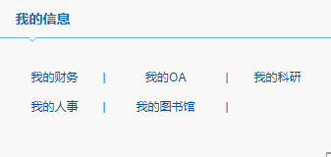
在个人账号首次登录系统时，需要完善个人信息。
该信息仅首次进入系统时需填写，审核状态不影响个人使用，但是只有审核通过后才能正确显示个人工作量。
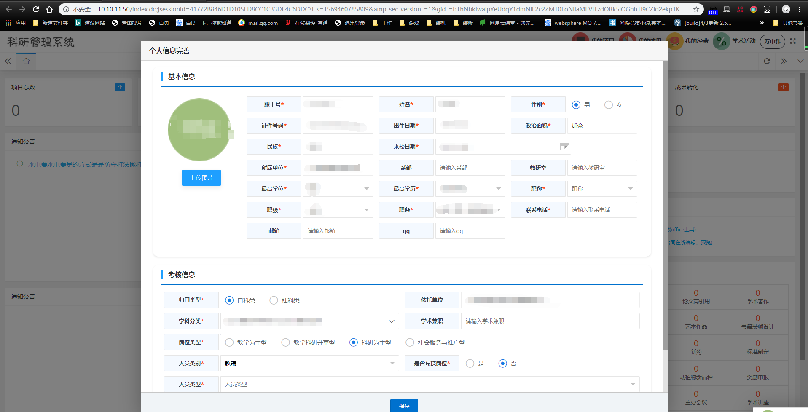

个人首页
进入科研管理系统首页，页面分为导航菜单栏，主界面，内置科研办公及时通讯工具，个人工作量等模块。
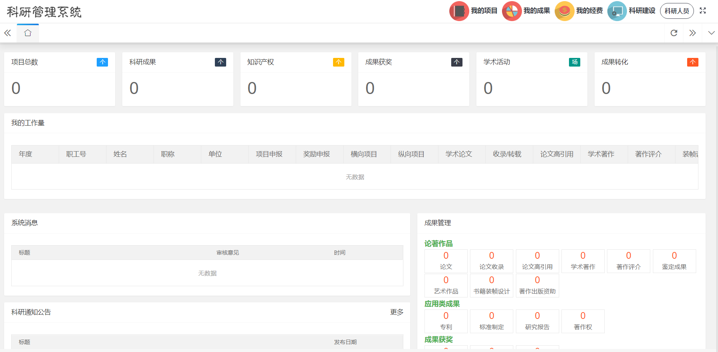

导航菜单栏：系统总共分4个大模块，如下图所示：
我的项目：实现对纵向项目、横向项目以及校级项目基本信息的申报、查看等
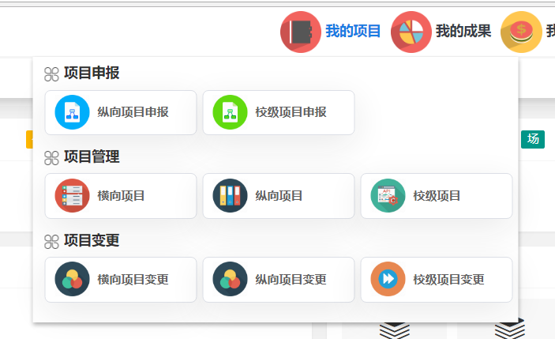
我的成果：​主要实现对论著作品、成果、成果获奖等相关信息的管理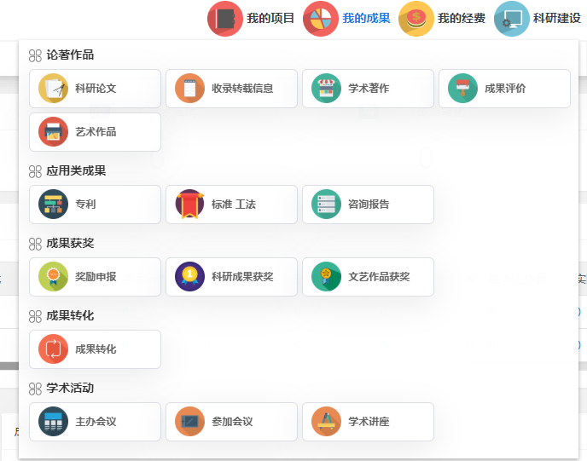

我的经费：由我的费用、经费到账两块组成，主要用于查看个人经费信息


科研建设：主要实现对主办会议、参加会议、学术讲座、科研机构、科技平台相关信息的管理
​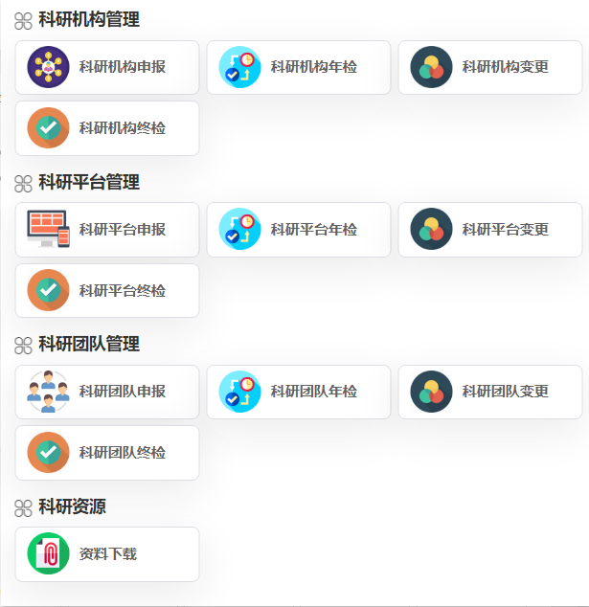​

个人科研数据统计：

公告：


快捷入口、系统插件：


我的成果：
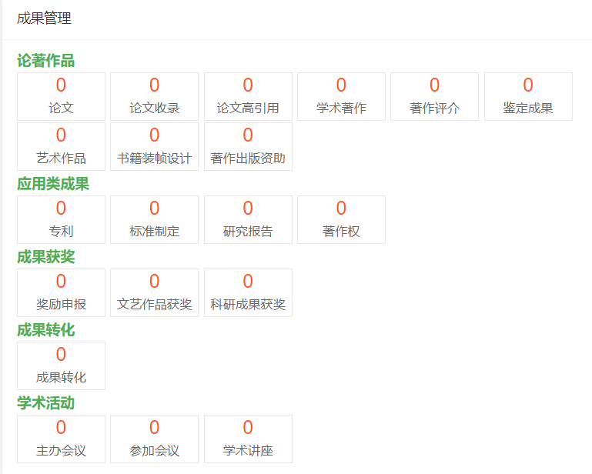

工作量：


系统基础操作

查询
以下以科研论文为例：
在科研论文列表中，输入要查询的条件，点击【查询】按钮，便可得出符合查询条件的结果，或者点开高级搜索展开更多查询框。
下面显示查询数据的总条数，当前页等信息。
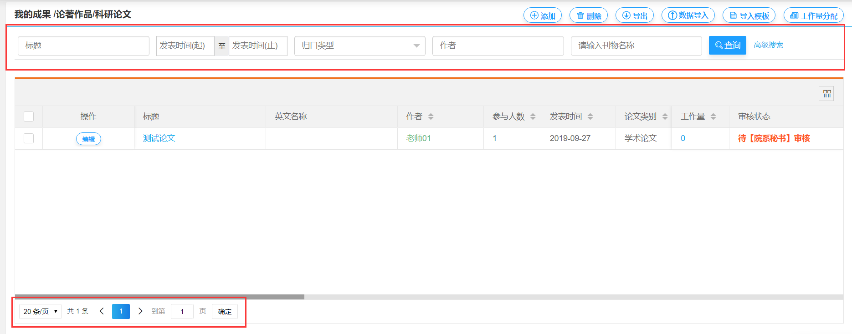
可点击【筛选列】图标按钮，根据自己的需求显示或隐藏列。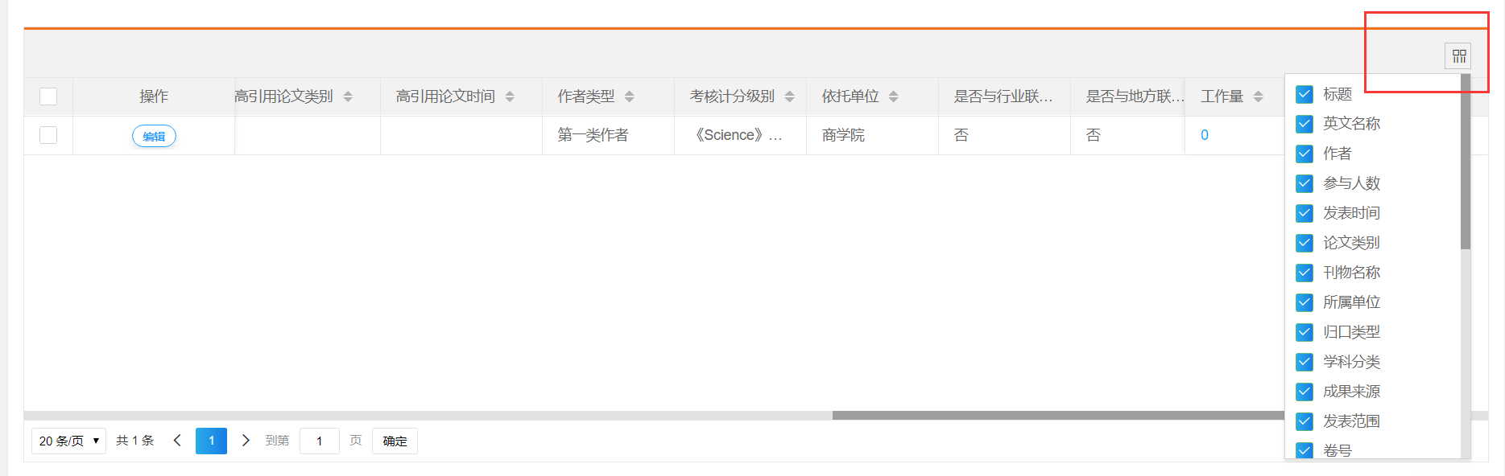

添加
以下以科研论文为例：
在科研论文列表中，点击【添加】按钮，将数据录入到系统中。带【*】标识的为必填项，填写完成后点击【保存】按钮保存数据。
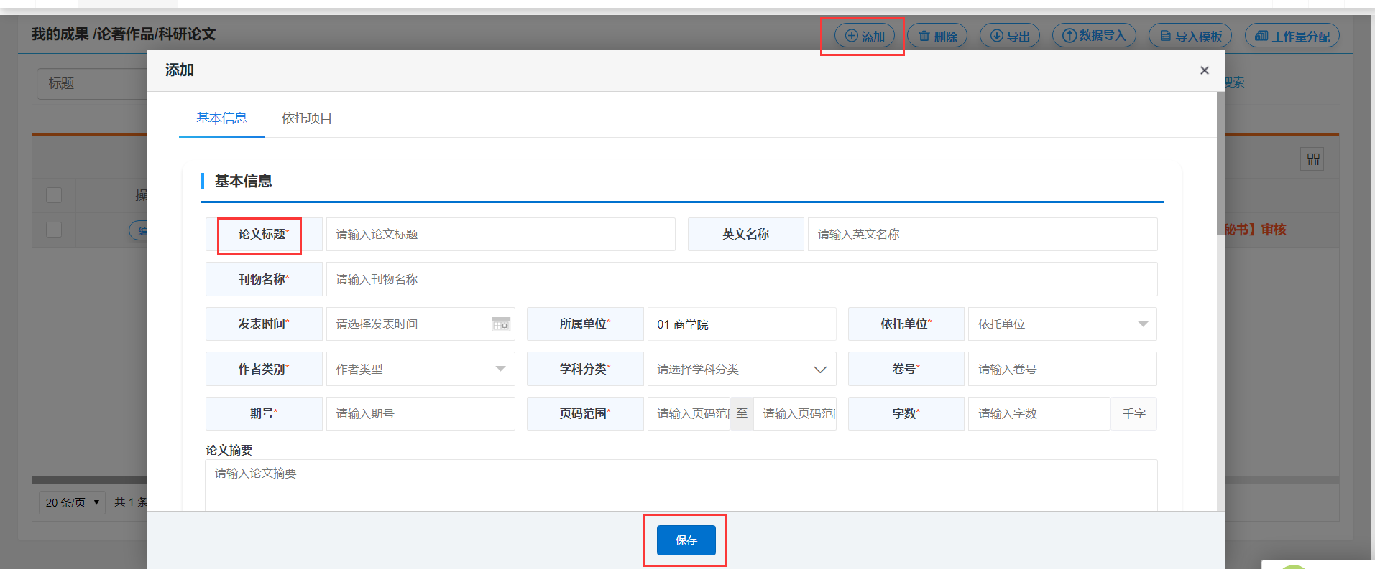

修改
以下以科研论文为例：
在科研论文列表中，点击要修改的数据对应行的【编辑】按钮，弹出数据修改界面，修改完成后点击【保存】按钮保存数据。
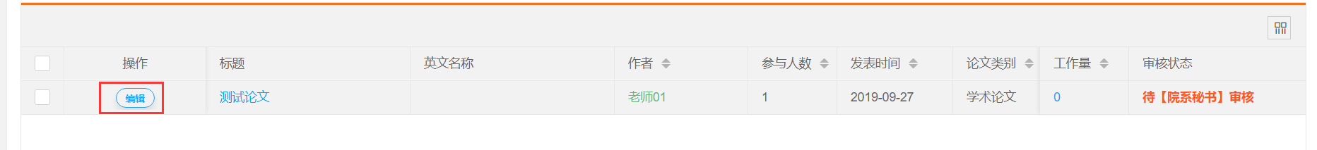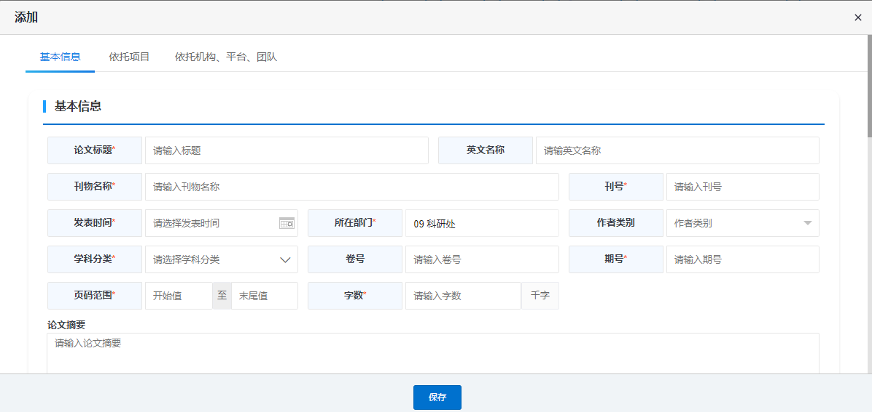

导出
以下以科研论文为例：
在科研论文列表中，用户可点击右上角【导出】按钮，完成数据的导出。
注：导出的数据列为当前显示的列数据。
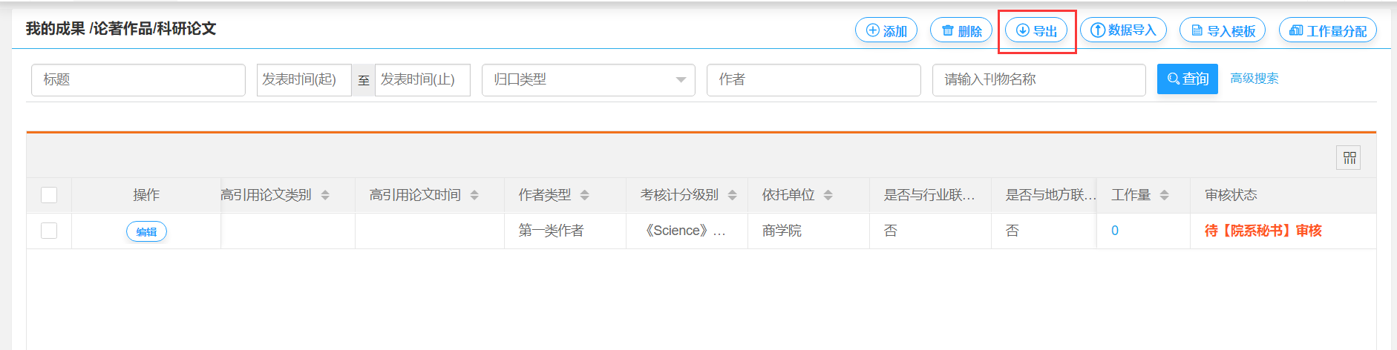

导入
以下以科研论文为例：
在科研论文列表中，用户点击右上角【导入模板】按钮，下载导入数据的模板文件。并严格按照数据格式填写数据。
将数据填写到导入文件中后，点击【导入】按钮，选择填写的文件进行导入。
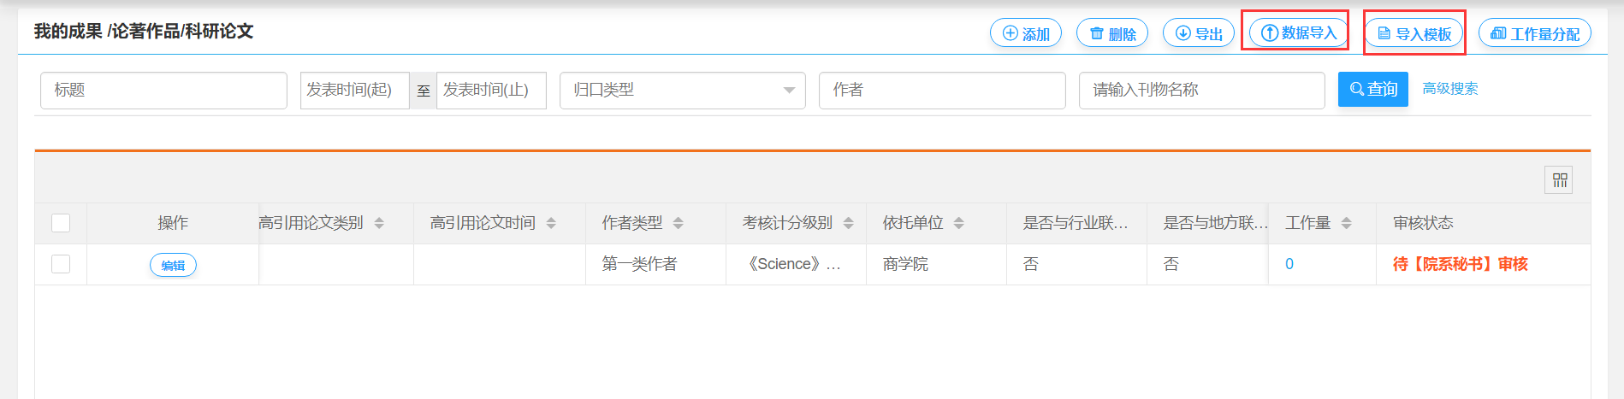

批量删除
以下以科研论文为例：
在论文列表中，选择复选框勾选想要删除的论文，点击右上角【删除】按钮，弹出提示框点击确认即可删除，或点击取消按钮取消删除。
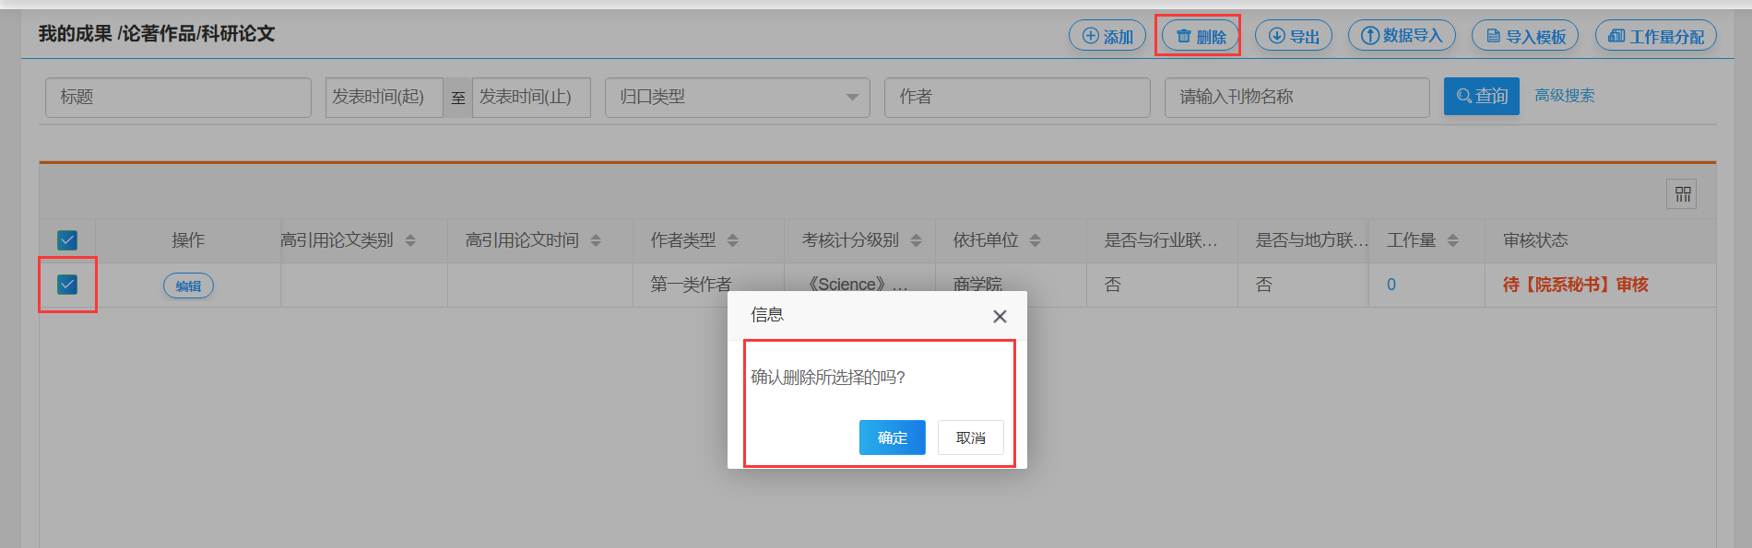

数据查看
以下以科研论文为例：
数据列表中蓝色代表可点击，点击蓝色区域文字或按钮，即可弹出该条记录的详细信息：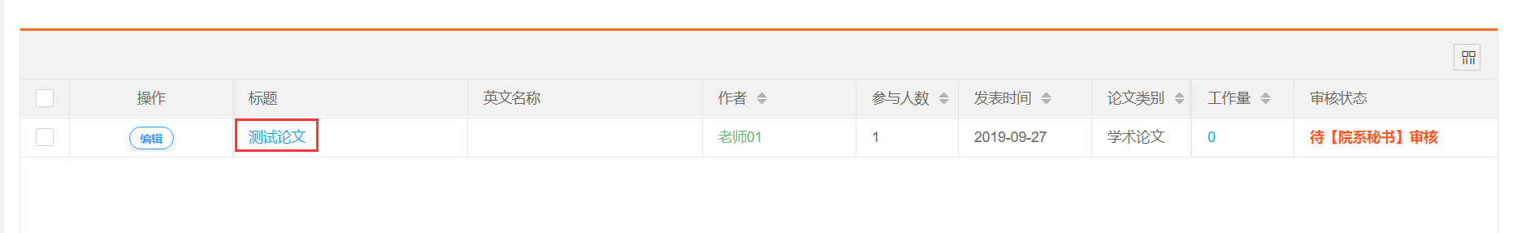

工作量分配
以下以科研论文为例：
勾选待分配的数据，点击【工作量分配】按钮进行工作量分配，如下图：
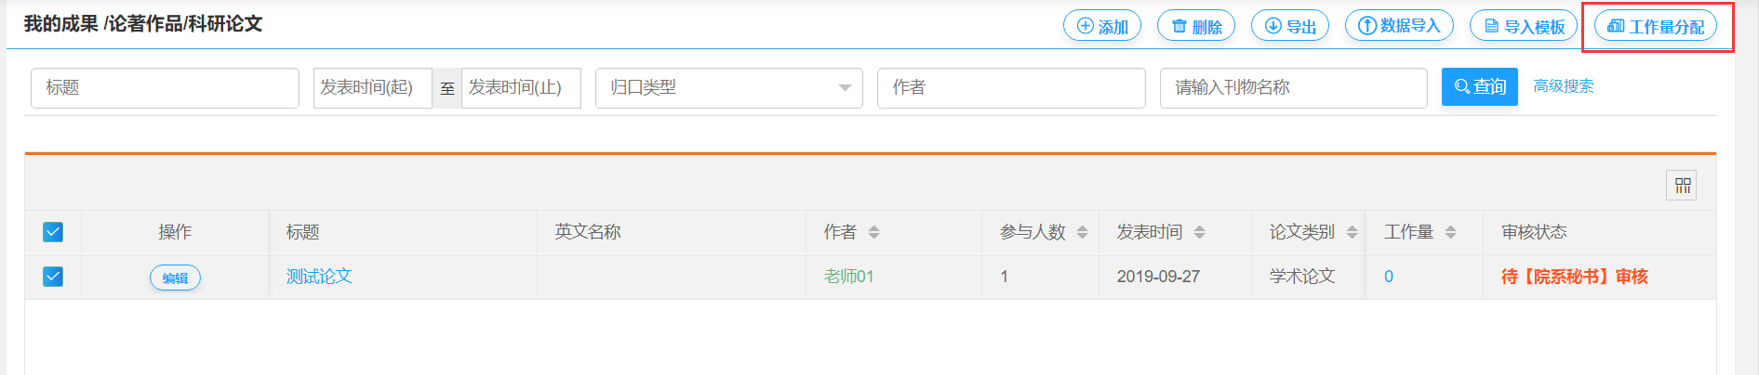
对参与成员可以进行任意工作量的分配，且总和相加等于项目工作量即可，分配完后点击保存即可，如下图
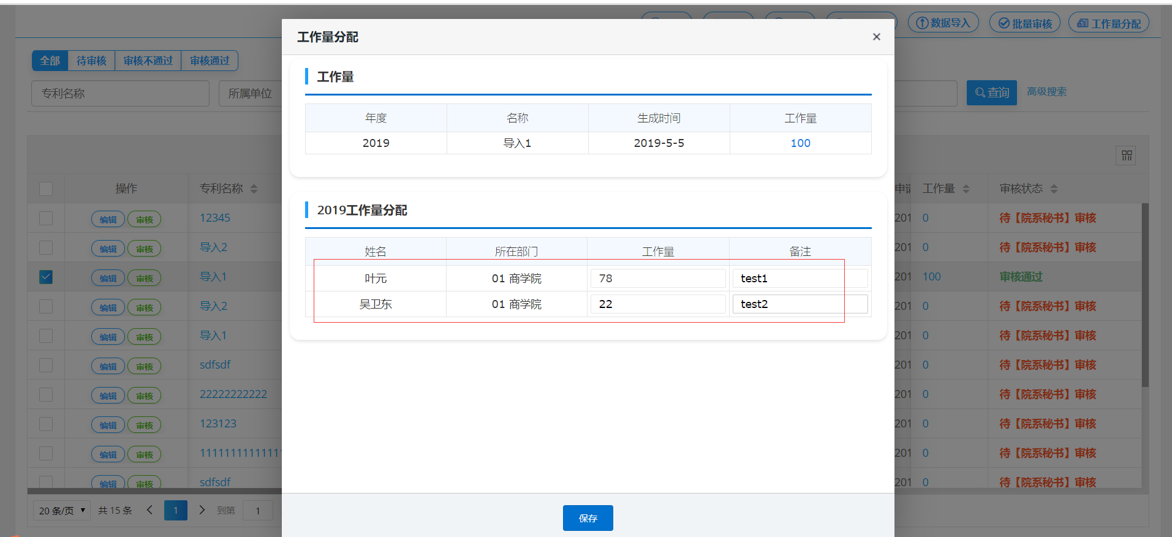

业务管理

我的项目
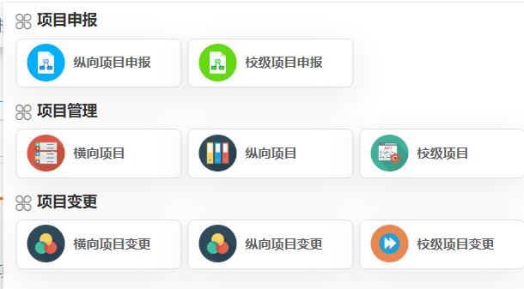

纵向/校级项目申报
点击【我的项目】→【纵向项目申报】在项目列表查看页面可以点击对应按钮对项目进行申报、修改、查看、导出。
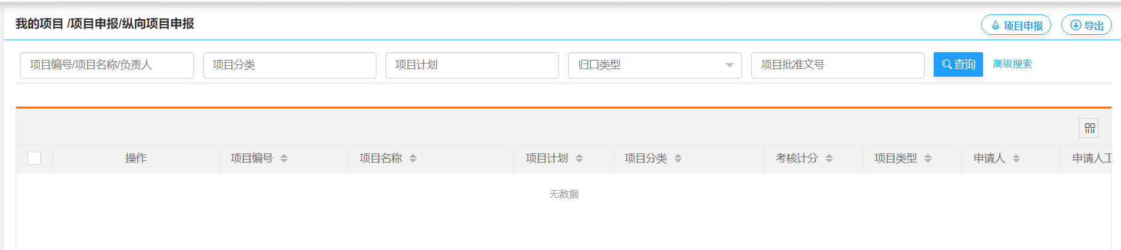
单击【项目申报】按钮进入项目申报页面，依次输入项目名称、项目分类、申请经费、申报书等信息后进行保存。如下图所示：
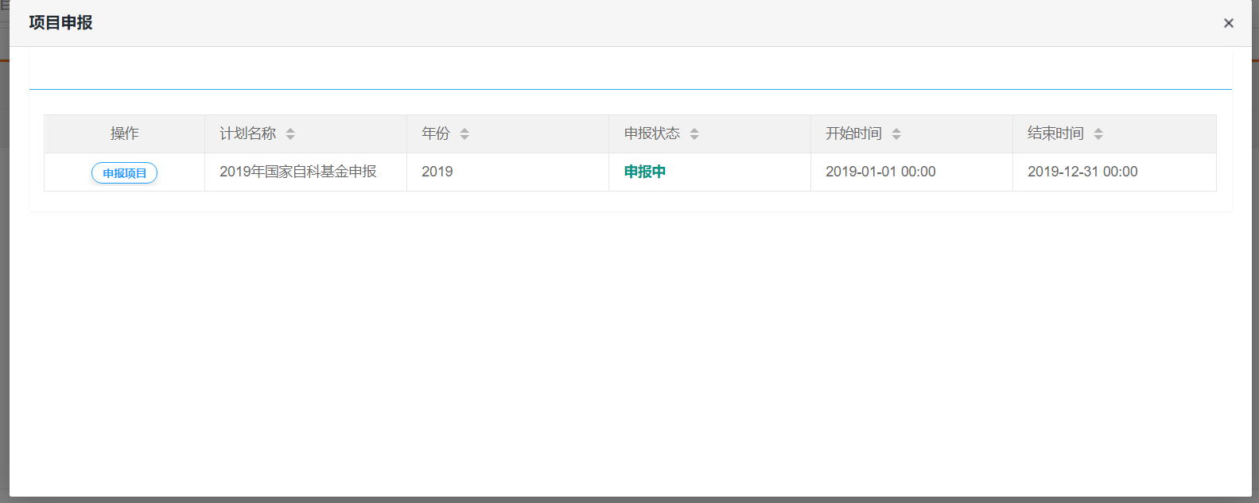
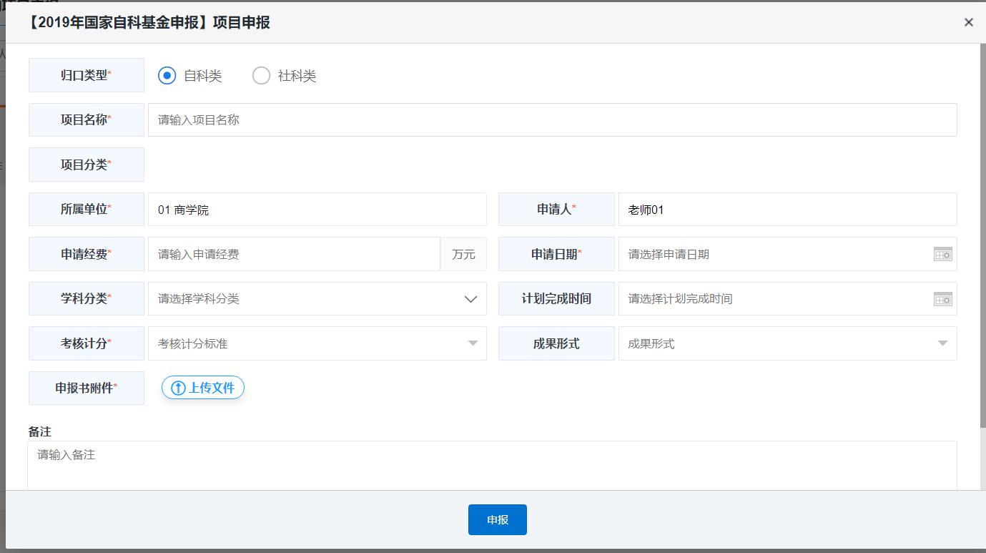

横向项目登记
点击【我的项目】→【横向项目】在项目列表查看页面可以点击对应按钮对项目进行申报、修改、查看、导出、分配工作量。
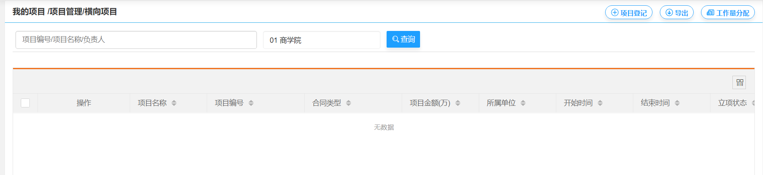
单击【项目登记】按钮进入项目申报页面，依次输入项目名称、项目金额、统计信息、项目成员、项目预算、合同信息等进行保存。如下图所示：
按步骤填写对应信息，填写完成后点击【下一步】进入下一步骤填写对应信息，直到填写完毕所有需要的数据，点击【保存】完成项目申报。
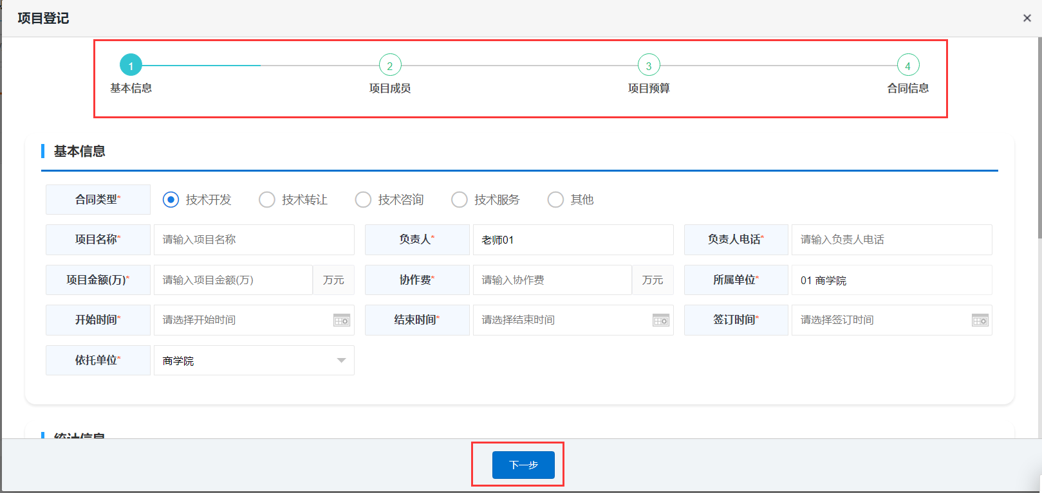

项目管理
查看项目进展情况，包括项目名称、开始时间、立项状态、中检状态、结题状态、到账经费、工作量等信息，并针对项目进行工作量的分配工作。以及项目结题等管理。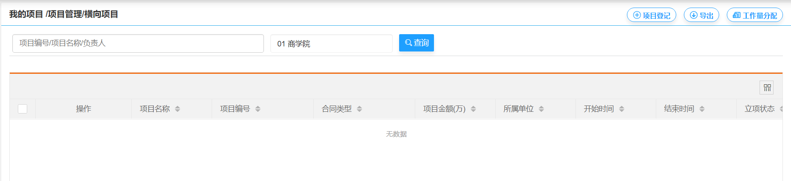

项目变更
在项目管理过程中，可能需要对项目的相关信息发生变更。项目负责人可以对立项信息、项目成员、项目预算等信息提供项目变更申请。
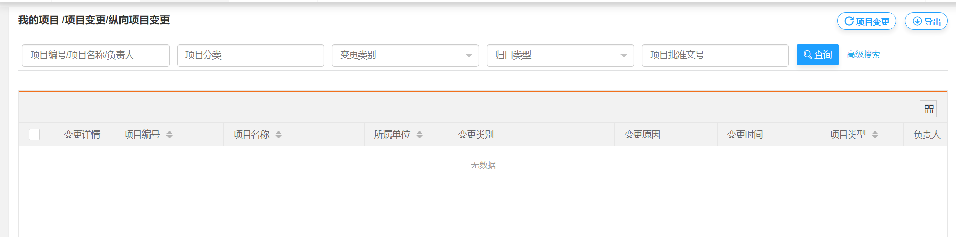
点击【项目变更】按钮，选中需要变更的项目后，进入项目变更界面。
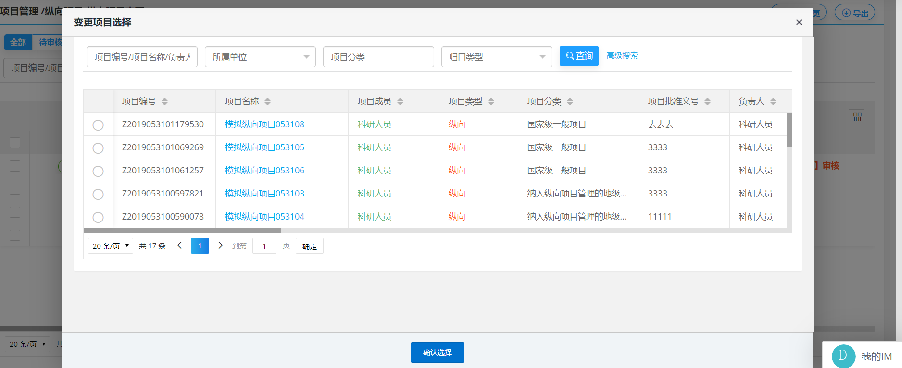
勾选变更类别后，填写需要变更的数据，等待系统审核。
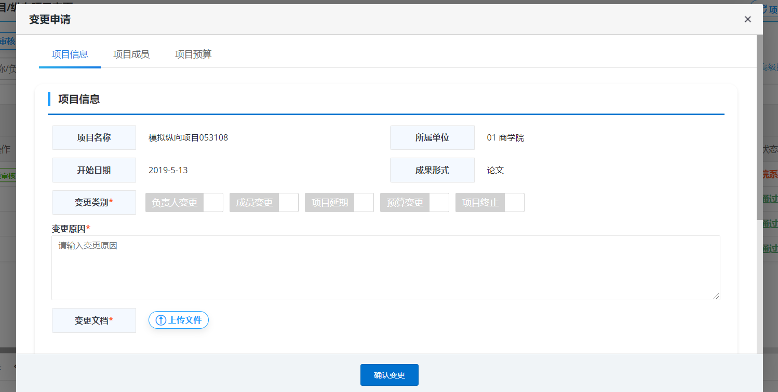

我的成果
成果管理包括对论著作品（科研论文、收录转载信息、学术著作、成果评介、艺术作品等）、应用类成果（专利、标准 工法、研究报告）、成果获奖（奖励申报、科研成果获奖、文艺作品获奖）、成果转化，的管理。

科研论文
点击【成果管理】→【科研论文】在论文列表查看页面可以点击对应按钮对论文进行添加、删除、查看、导入、导出、工作量分配。
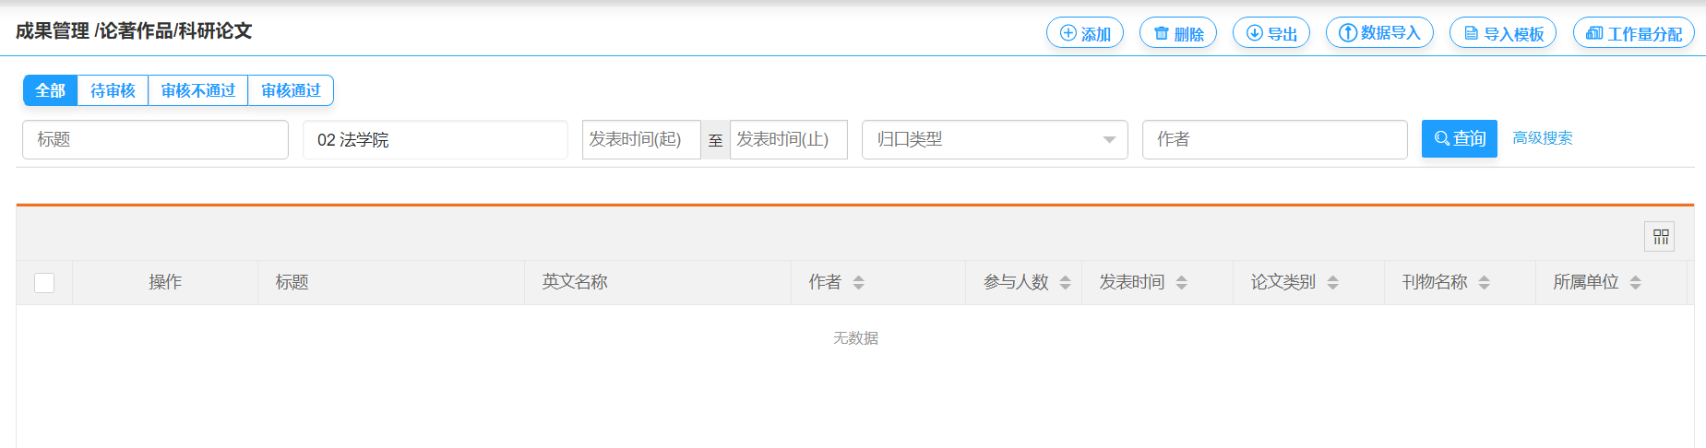
在论文新增页面中包括论文基本信息、考核信息、作者信息、附件信息、备注信息、收录转载、高引用、依托项目，在基本信息录入。
作者类型为分本校老师、本校学生、外校人员三种情况，如果是本校老师、学生人员的信息可以从系统中直接获取，如果是外校人员，则需要直接录入作者有关信息，填写了作者信息后点击右下角的保存按钮保存后可直接添加到项目组成员记录中点击返回按钮即可完成对项目组成员的添加。
点击“添加”进入论文新增页面，如下图所示：
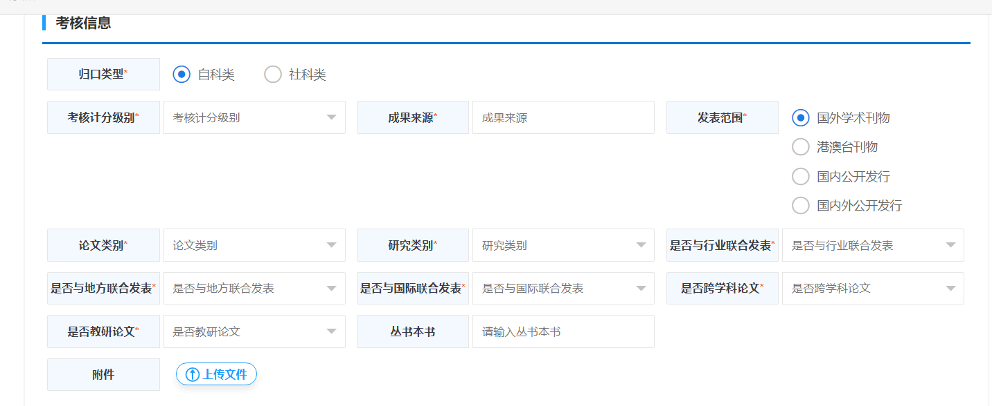

在论文新增页面的下方，“论文作者”区域输入论文的作者，点击右上方的“添加作者”新增作者数；在“作者姓名”输入作者的姓名，系统自动匹配完善其他信息，如下图所示：
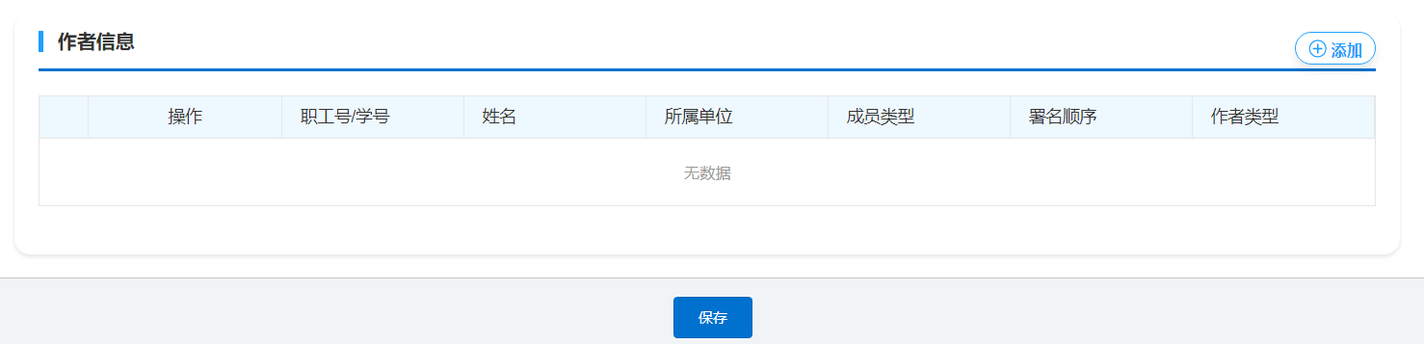
点击“依托项目”进入论文与项目关联页面，可通过论文作者、项目状态进行查询筛选，对所依托的项目进行选择后保存，论文与项目关联成功，如下图所示：
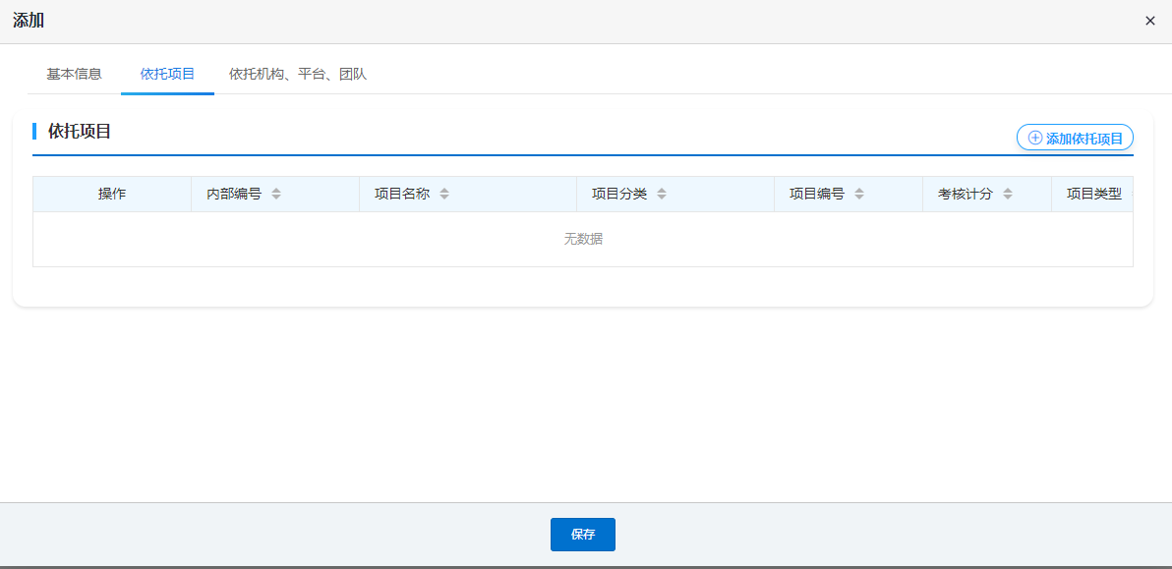
点击“依托机构、平台、团队”进入论文与机构、平台、团队关联页面，可通过论文作者等信息进行查询筛选，对所依托的机构、平台、团队进行选择后保存，论文与机构、平台、团队关联成功，如下图所示：
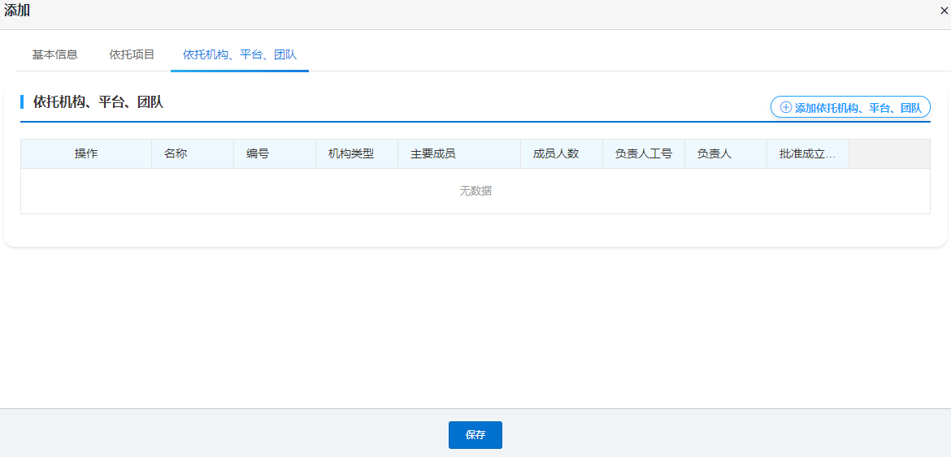

收录转载信息
已在【科研论文】添加的被收录、转载论文，点击【成果管理】→【收录转载信息】在收录转载列表查看页面可以点击对应按钮对论文进行添加、删除、查看、导出、分配工作量。
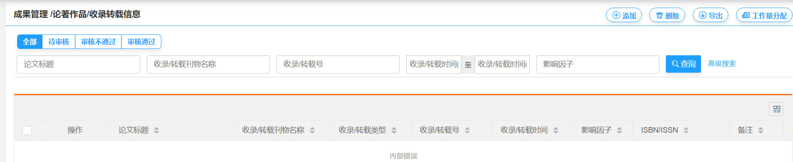
点击“添加”进入收录转载信息新增页面，如下图所示：
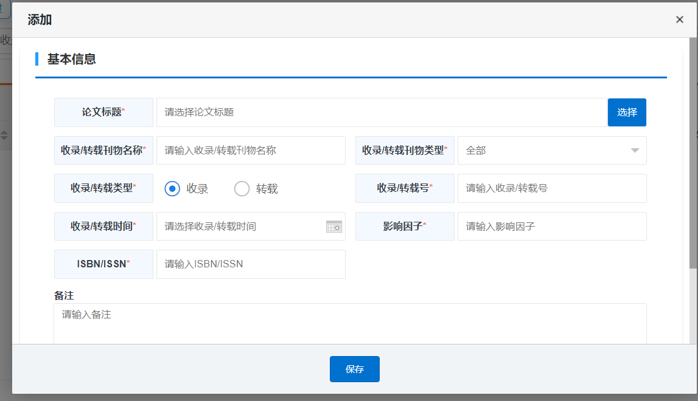
点击选择按钮可搜索论文进行选择：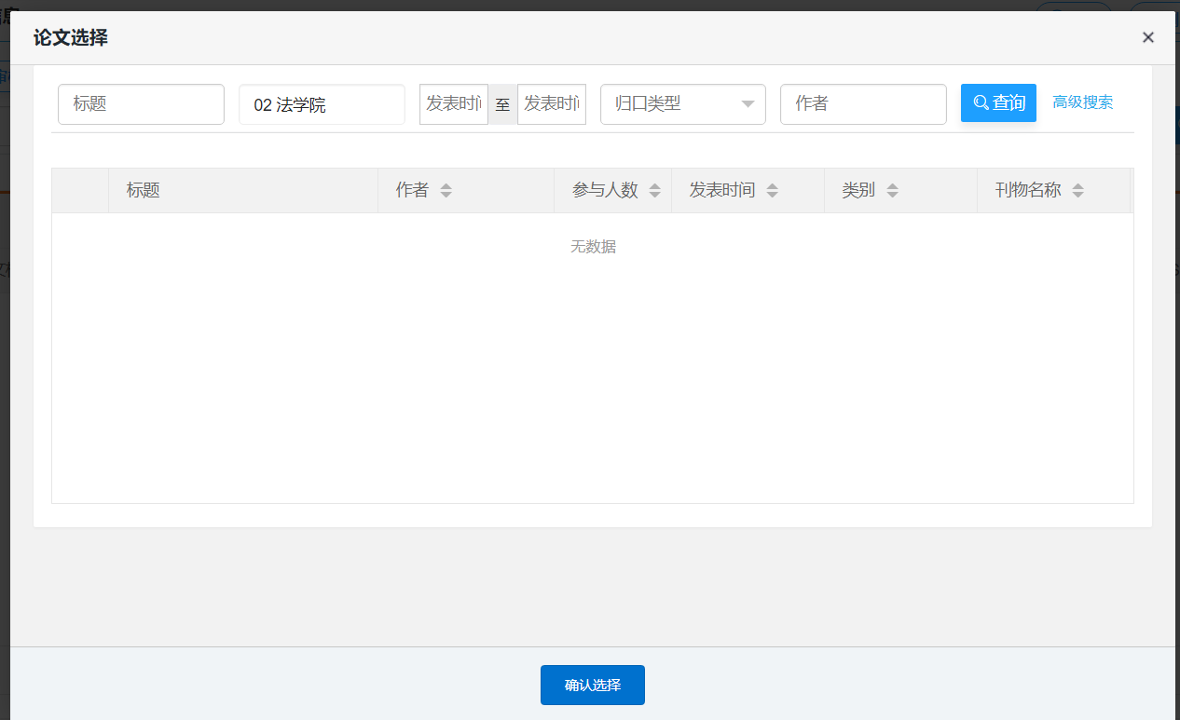

学术著作
点击【成果管理】→【学术著作】进入列表，如下图：
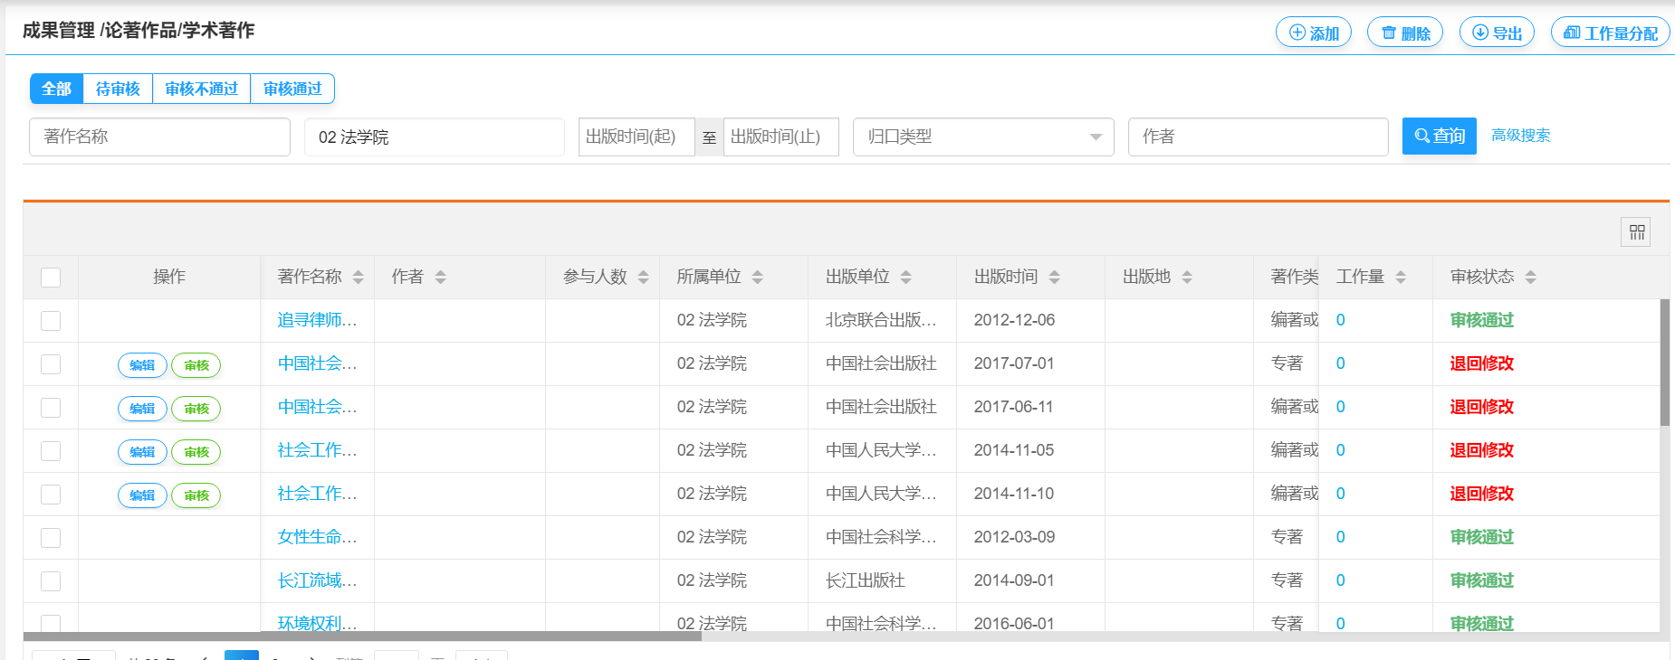
在新增页面点击【添加】按钮后，输入作者类型、作者姓名、职工号、性别、学历等信息，点击【保存】按钮完成新增。如下图所示：
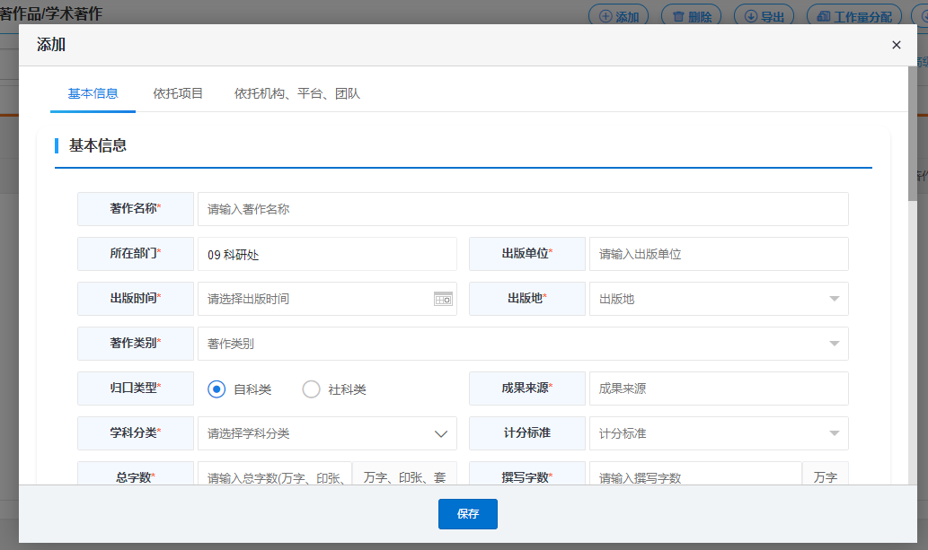
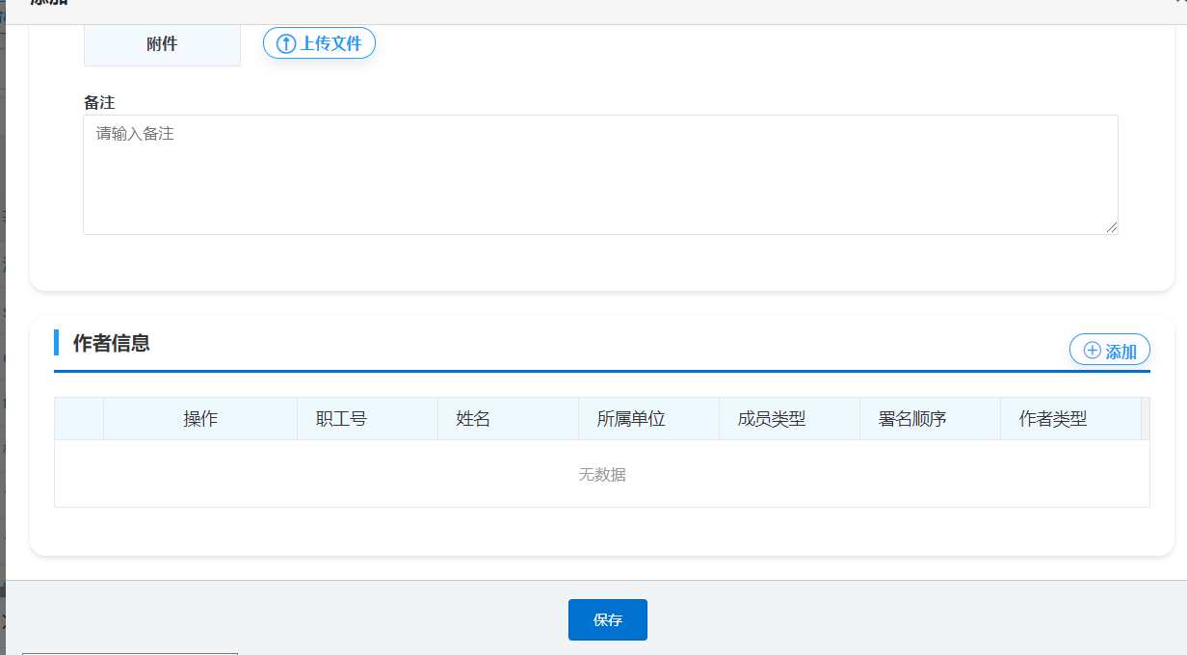
点击“依托项目”进入学术著作与项目关联页面，可通过作者、项目状态进行查询筛选，对所依托的项目进行选择后保存，学术著作与项目关联成功，如下图所示：
点击“依托机构、平台、团队”进入学术著作与机构、平台、团队关联页面，可通过作者等信息进行查询筛选，对所依托的机构、平台、团队进行选择后保存，学术著作与机构、平台、团队关联成功，如下图所示：

成果评价
点击【成果管理】→【成果评价】进入列表，如下图：
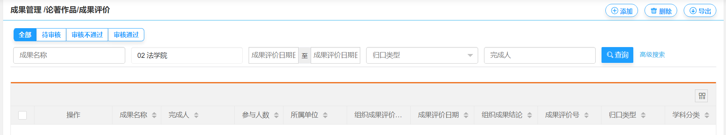

点击“添加”进入成果新增页面，如下图所示：
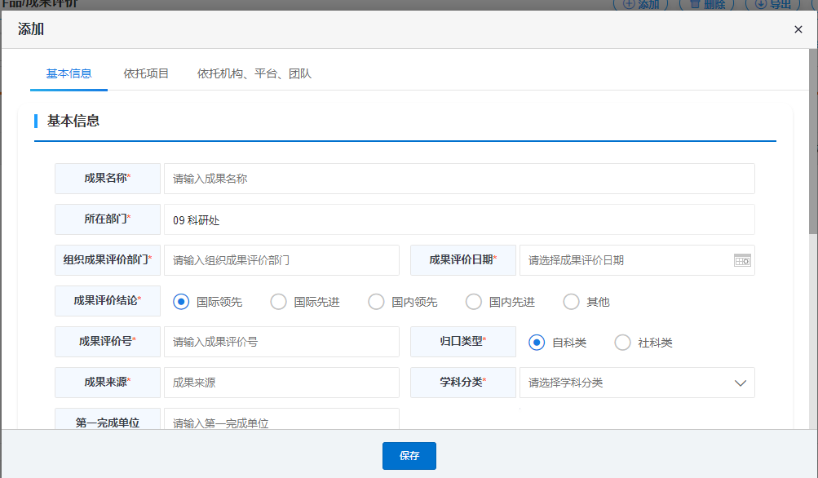
在成果新增页面的下方，“完成人”区域输入完成人的信息，点击右上方的“添加”新增成员；在“姓名”输入成员的姓名，系统自动匹配完善其他信息，如下图所示：

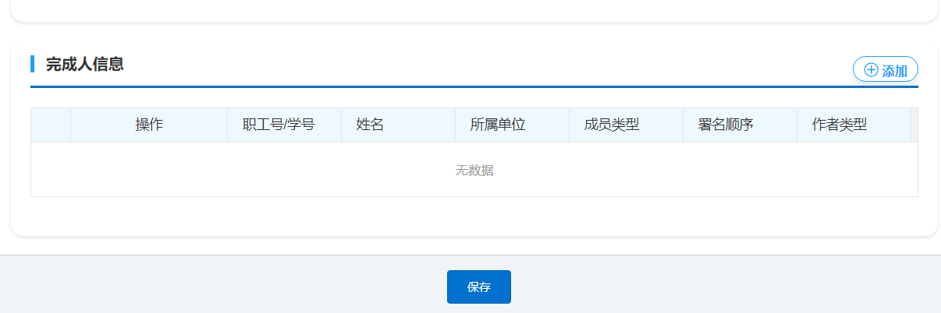

点击“依托项目”进入成果与项目关联页面，可通过成员、项目状态进行查询筛选，对所依托的项目进行选择后保存，成果与项目关联成功，如下图所示：
点击“依托机构、平台、团队”进入成果与机构、平台、团队关联页面，可通过作者等信息进行查询筛选，对所依托的机构、平台、团队进行选择后保存，成果与机构、平台、团队关联成功，如下图所示：

艺术作品
点击【成果管理】→【艺术作品】进入列表，如下图：
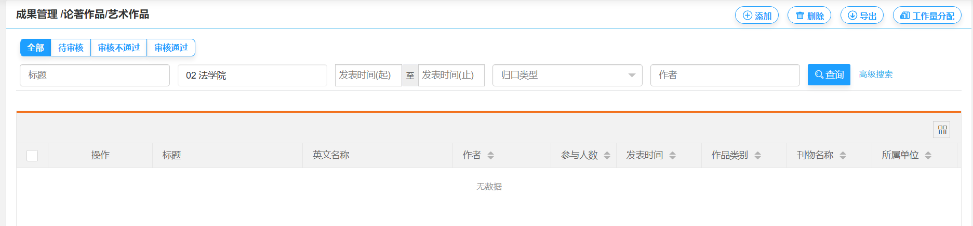

在新增页面点击【添加】按钮后，输入作品标题、刊物名称、发表时间、作者类别等信息，点击【保存】按钮完成新增。如下图所示：
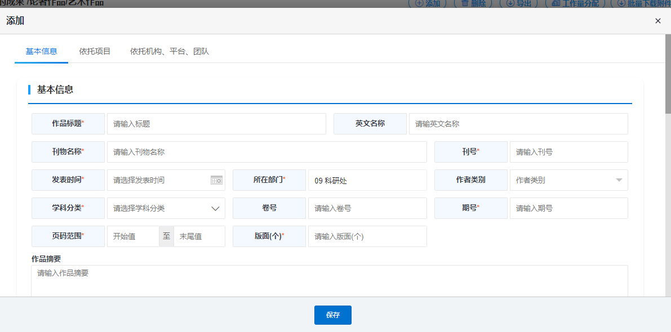
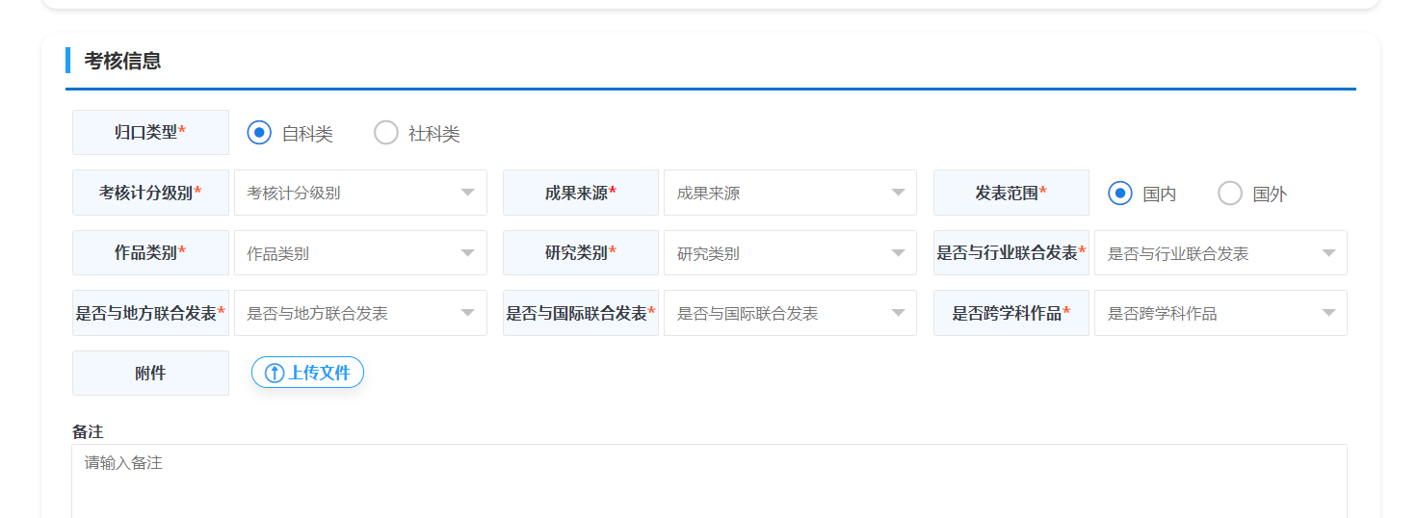
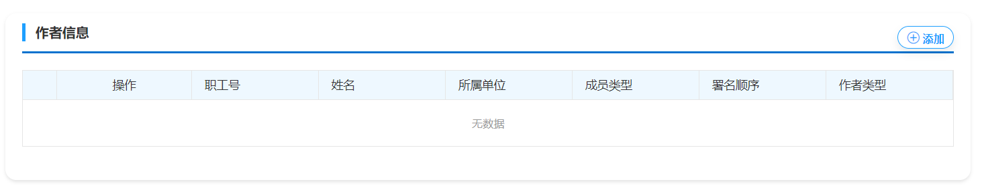

点击“依托项目”进入艺术作品与项目关联页面，可通过成员、项目状态进行查询筛选，对所依托的项目进行选择后保存，艺术作品与项目关联成功，如下图所示：
点击“依托机构、平台、团队”进入艺术作品与机构、平台、团队关联页面，可通过作者等信息进行查询筛选，对所依托的机构、平台、团队进行选择后保存，艺术作品与机构、平台、团队关联成功，如下图所示：

专利
点击【成果管理】→【专利】进入列表，如下图：
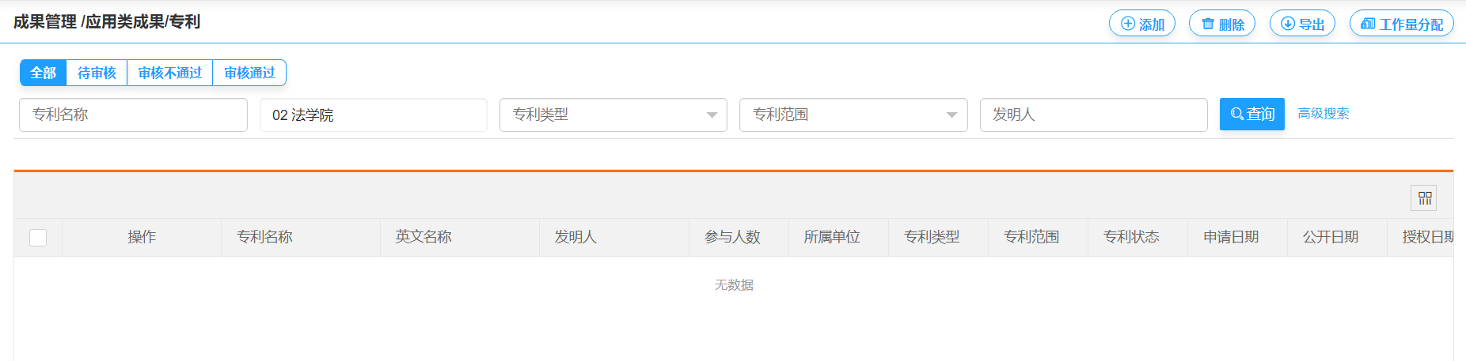
在新增页面点击【添加】按钮后，输入专利名称、所属单位、专利类型等信息，点击【保存】按钮完成新增。如下图所示：
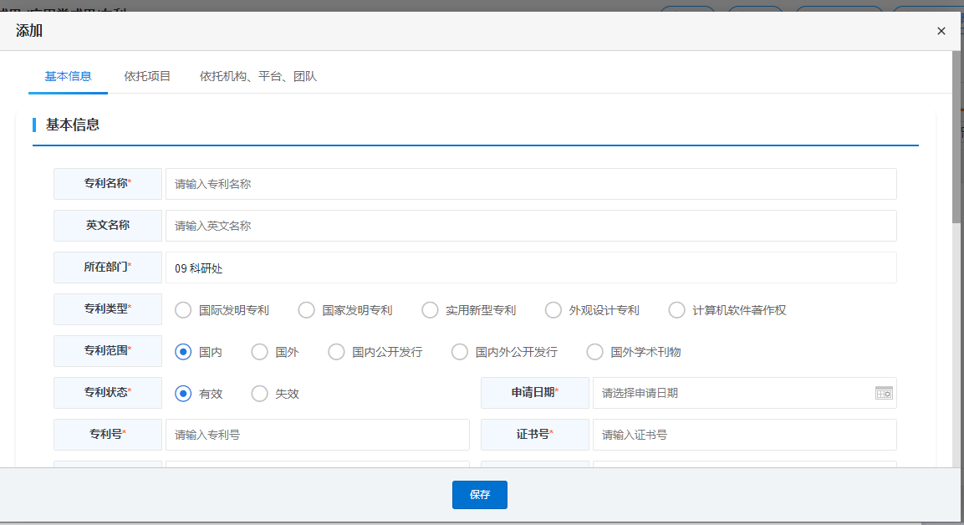
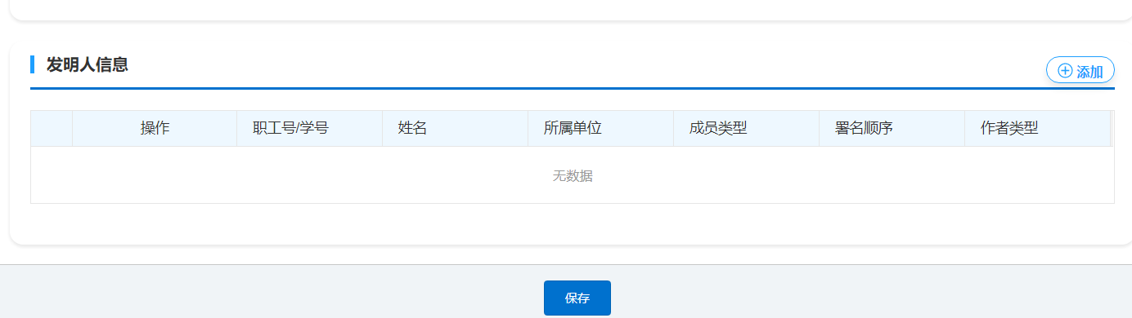
点击“依托项目”进入专利与项目关联页面，可通过成员、项目状态进行查询筛选，对所依托的项目进行选择后保存，专利与项目关联成功，如下图所示：
点击“依托机构、平台、团队”进入专利与机构、平台、团队关联页面，可通过作者等信息进行查询筛选，对所依托的机构、平台、团队进行选择后保存，专利与机构、平台、团队关联成功，如下图所示：

标准 工法
点击【成果管理】→【标准 工法】进入列表，如下图：
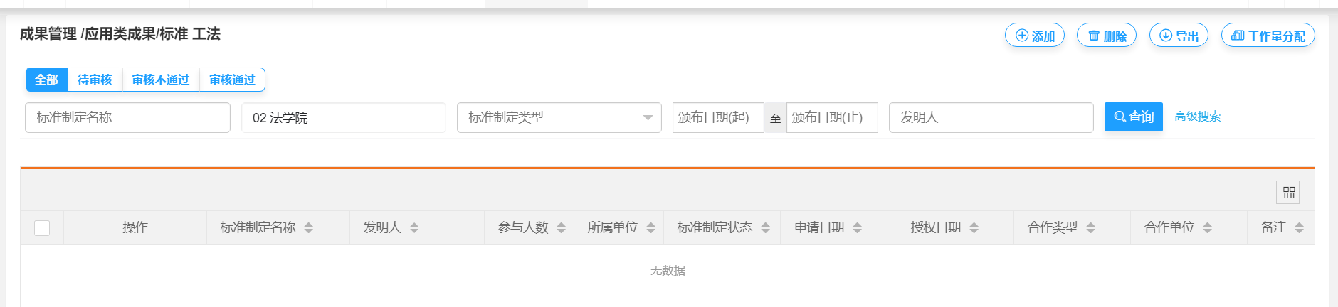
在新增页面点击【添加】按钮后，输入相关信息，点击【保存】按钮完成新增。如下图所示：
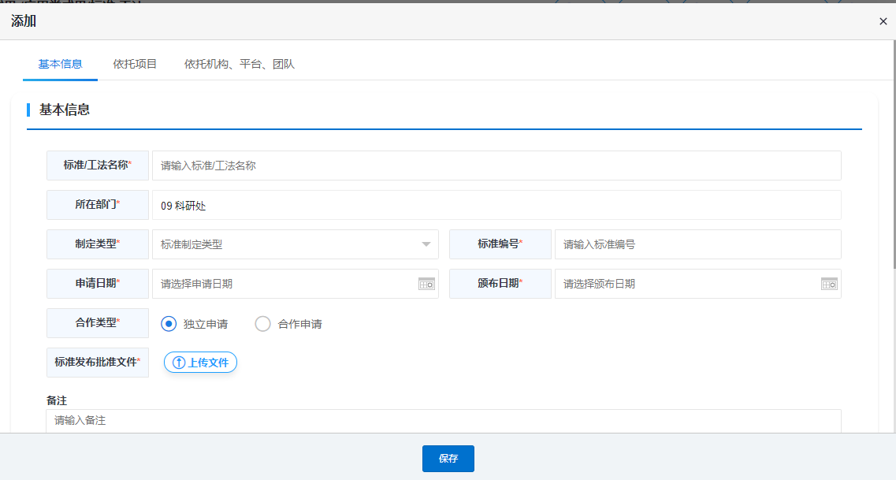
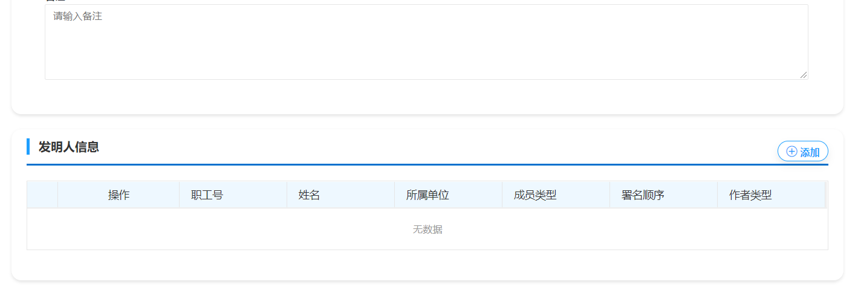

点击“依托项目”进入标准 工法与项目关联页面，可通过成员、项目状态进行查询筛选，对所依托的项目进行选择后保存，标准 工法与项目关联成功，如下图所示：
点击“依托机构、平台、团队”进入标准 工法与机构、平台、团队关联页面，可通过作者等信息进行查询筛选，对所依托的机构、平台、团队进行选择后保存，标准 工法与机构、平台、团队关联成功，如下图所示：

咨询报告
点击【成果管理】→【咨询报告】进入列表，如下图：
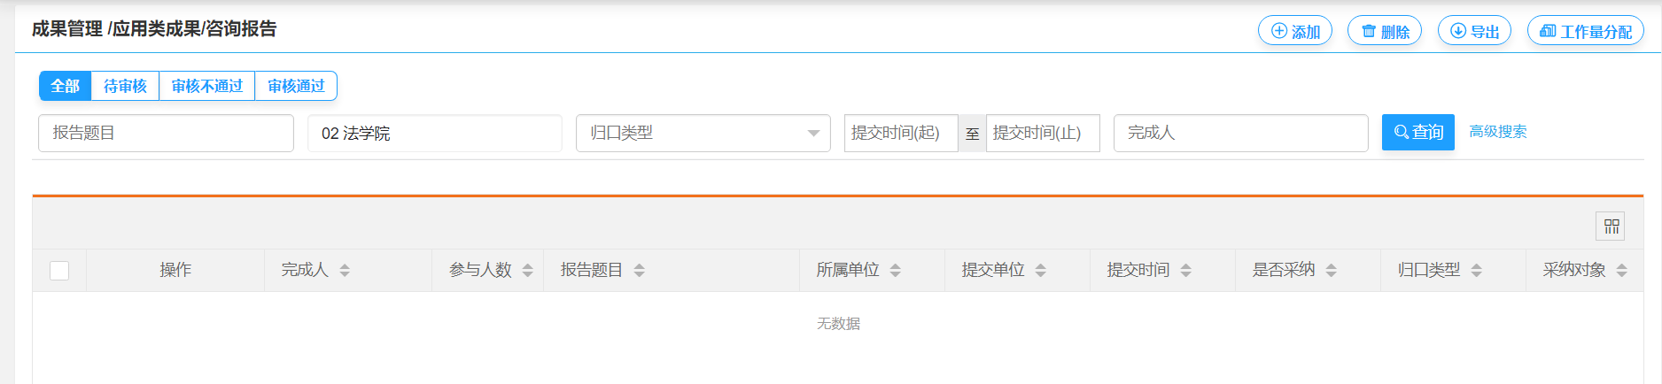在新增页面点击【添加】按钮后，输入相关信息，点击【保存】按钮完成新增。如下图所示：
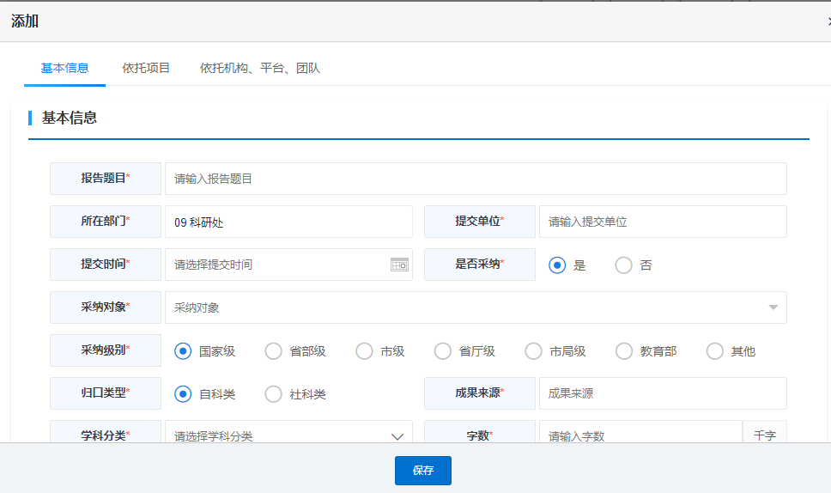
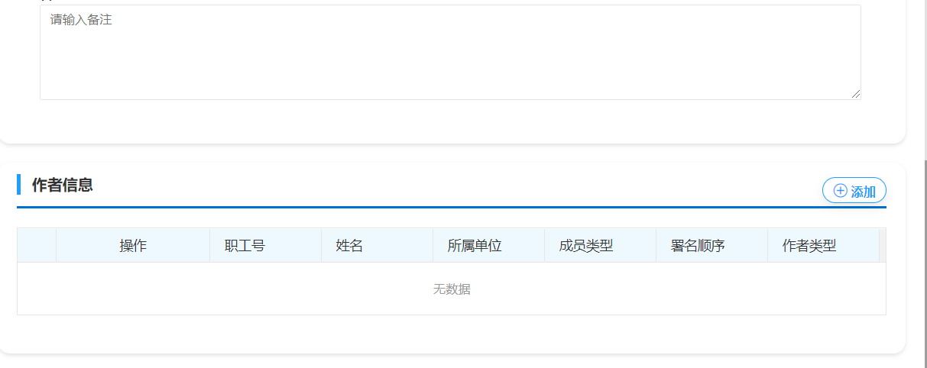点击“依托项目”进入咨询报告与项目关联页面，可通过成员、项目状态进行查询筛选，对所依托的项目进行选择后保存，咨询报告与项目关联成功，如下图所示：
点击“依托机构、平台、团队”进入咨询报告与机构、平台、团队关联页面，可通过作者等信息进行查询筛选，对所依托的机构、平台、团队进行选择后保存，咨询报告与机构、平台、团队关联成功，如下图所示：

奖励申报
根据系统发布的奖励申报计划，点击【成果管理】→【奖励申报】进入列表，如下图：
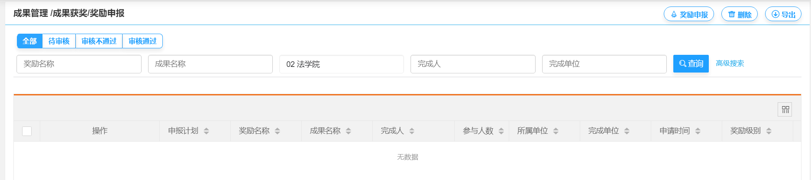
在新增页面点击【添加】按钮后，输入相关信息，点击【保存】按钮完成新增。如下图所示：
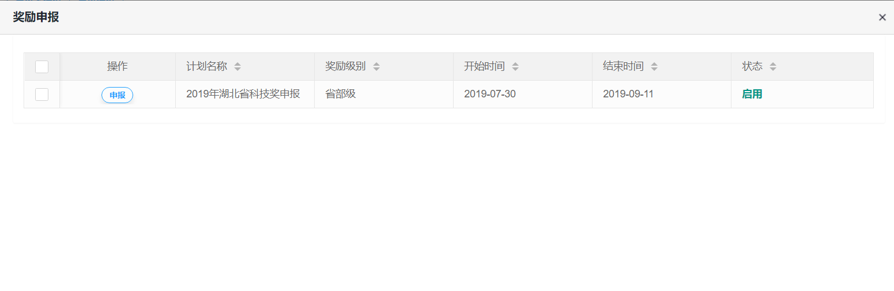
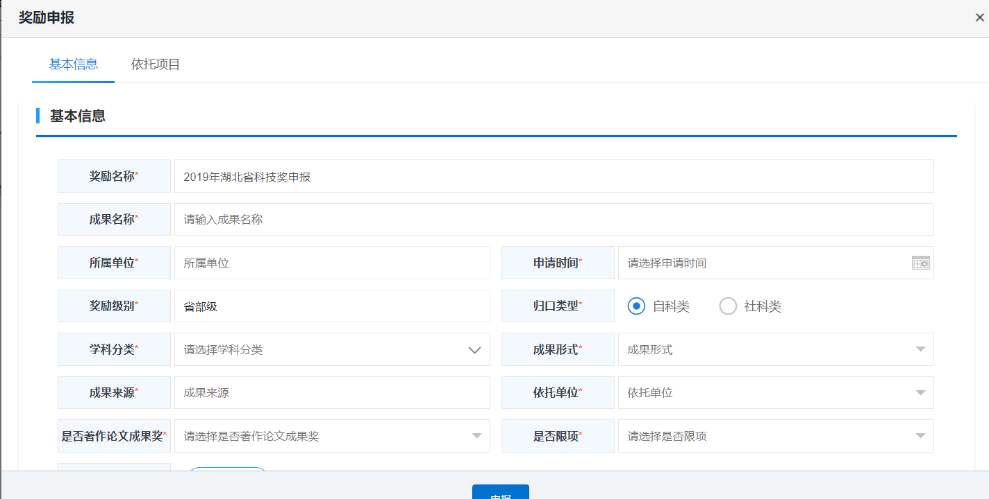 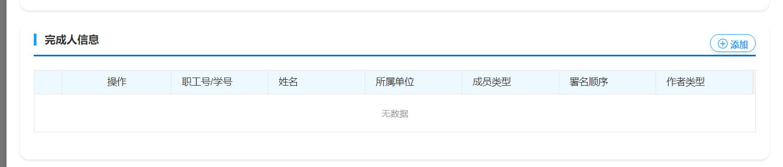点击“依托项目”进入奖励申报与项目关联页面，可通过成员、项目状态进行查询筛选，对所依托的项目进行选择后保存，奖励申报与项目关联成功，如下图所示：
点击“依托机构、平台、团队”进入奖励申报与机构、平台、团队关联页面，可通过作者等信息进行查询筛选，对所依托的机构、平台、团队进行选择后保存，奖励申报与机构、平台、团队关联成功，如下图所示：

科研成果获奖
点击【成果管理】→【科研成果获奖】进入列表，如下图：
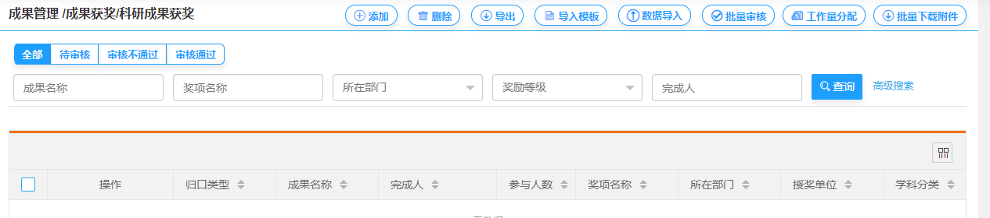
在新增页面点击【添加】按钮后，输入相关信息，点击【保存】按钮完成新增。如下图所示：
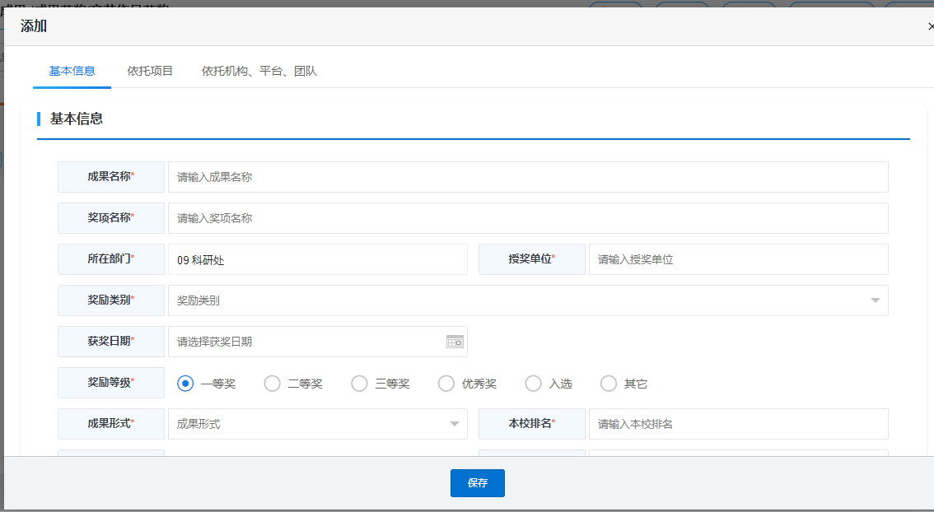
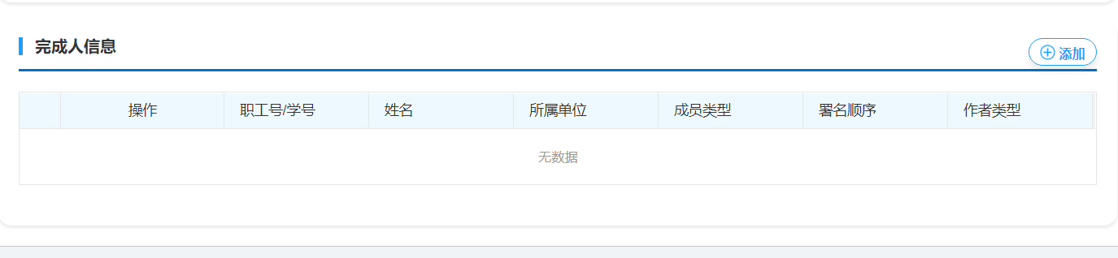点击“依托项目”进入科研成果获奖与项目关联页面，可通过成员、项目状态进行查询筛选，对所依托的项目进行选择后保存，科研成果获奖与项目关联成功，如下图所示：
点击“依托机构、平台、团队”进入科研成果获奖与机构、平台、团队关联页面，可通过作者等信息进行查询筛选，对所依托的机构、平台、团队进行选择后保存，科研成果获奖与机构、平台、团队关联成功，如下图所示：

文艺作品获奖
点击【成果管理】→【文艺作品获奖】进入列表，如下图：
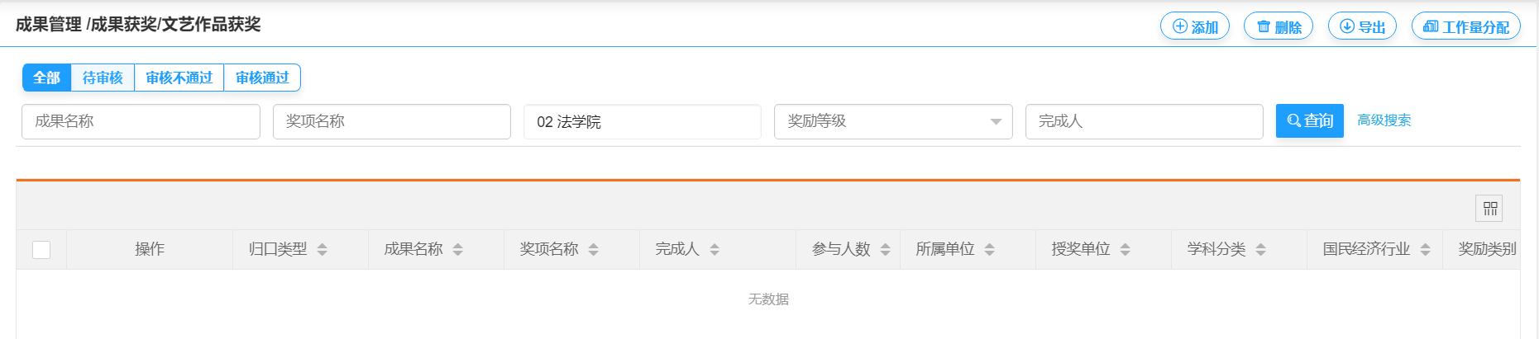
在新增页面点击【添加】按钮后，输入相关信息，点击【保存】按钮完成新增。如下图所示：
点击“依托项目”进入文艺作品获奖与项目关联页面，可通过成员、项目状态进行查询筛选，对所依托的项目进行选择后保存，文艺作品获奖与项目关联成功，如下图所示：
点击“依托机构、平台、团队”进入文艺作品获奖与机构、平台、团队关联页面，可通过作者等信息进行查询筛选，对所依托的机构、平台、团队进行选择后保存，文艺作品获奖与机构、平台、团队关联成功，如下图所示：

成果转化
点击【成果管理】→【成果转化】进入列表，如下图：
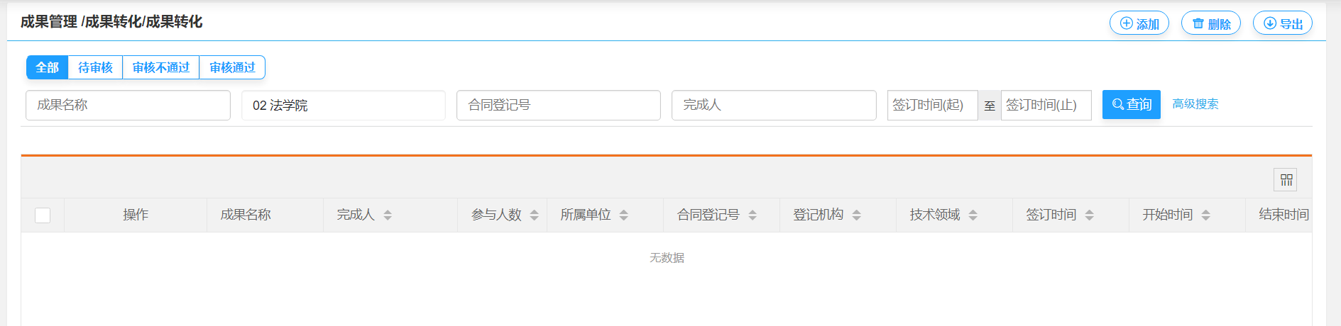
在新增页面点击【添加】按钮后，输入相关信息，点击【保存】按钮完成新增。如下图所示：
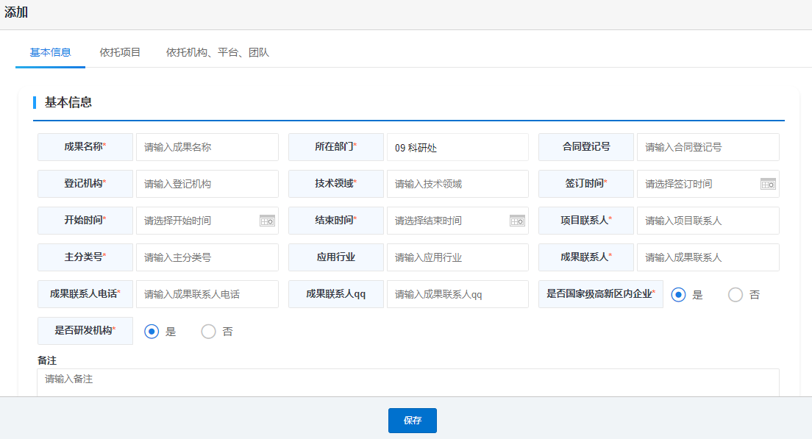
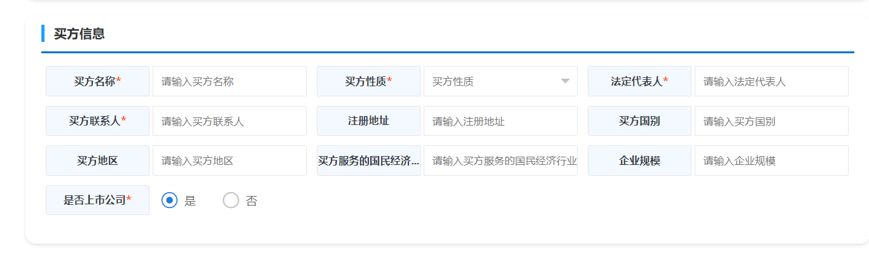
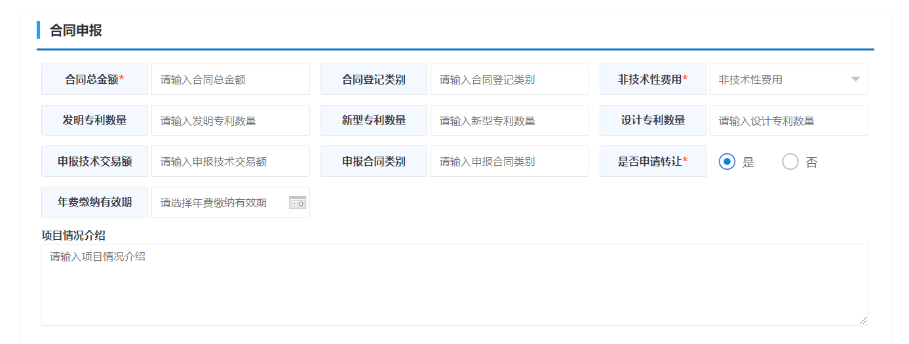
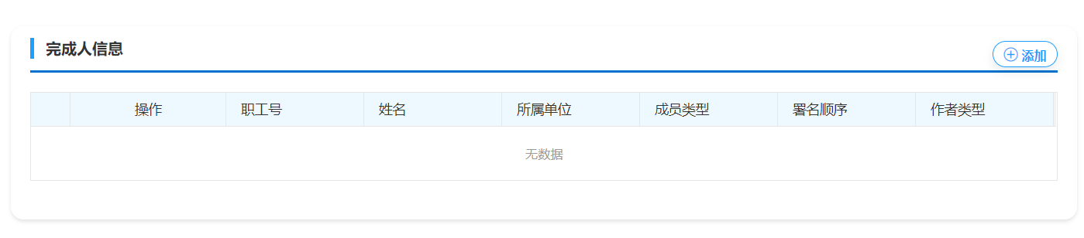点击“依托项目”进入成果与项目关联页面，可通过成员、项目状态进行查询筛选，对所依托的项目进行选择后保存，成果与项目关联成功，如下图所示：
点击“依托机构、平台、团队”进入成果与机构、平台、团队关联页面，可通过作者等信息进行查询筛选，对所依托的机构、平台、团队进行选择后保存，成果与机构、平台、团队关联成功，如下图所示：

我的经费
科研项目负责人在该菜单中针对每个项目进行预算编制，可对各指标预算进行调整。科研预算指标与财务系统每小时同步一次。保存后一小时左右可在财务系统中查询到预算指标。


项目科目预算
项目负责人在该菜单中针对项目经费进行预算编制，可查看项目相关经费信息。点击【我的经费】→【项目科目预算】，进入项目预算编制列表。
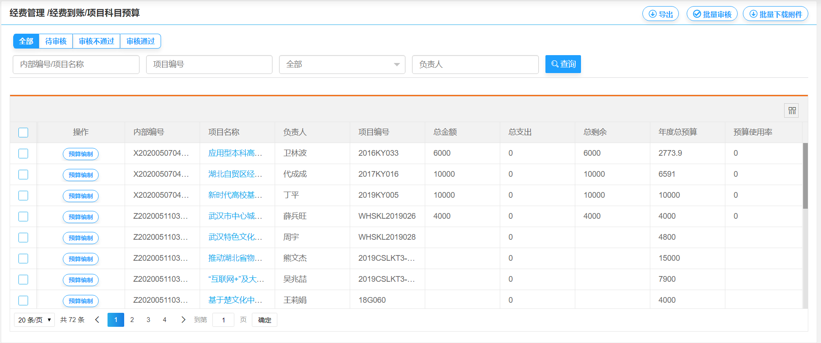
点击【预算编制】进入预算编制界面，可根据项目类型选择对应的预算分类指标，根据实际情况进行分配，各指标经费不得超过指定比例限制（比例根据总经费控制）。正数为调增，负数为调减。调减时不得小于已支出经费（预算经费在符合条件内可随时调增或调减）。点击【保存】即可完成预算编制。
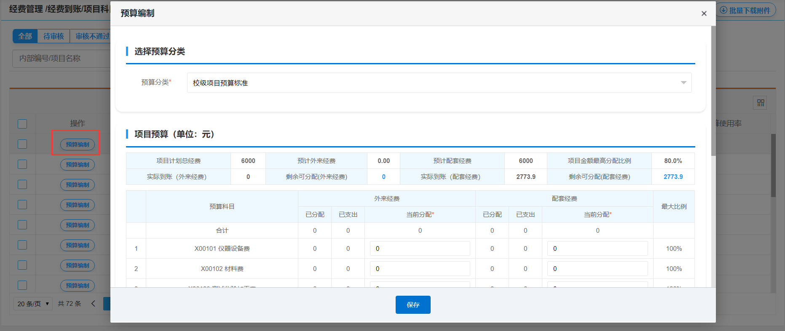
在该界面中可看到总经费、外来经费、配套经费相关信息，包括到账及可用经费。以及各指标的外来经费和配套经费已分配及已支出情况。

项目经费卡
综合显示项目经费的到账情况，点击【我的经费】→【项目经费卡】，进入经费卡列表页面，如下图所示：
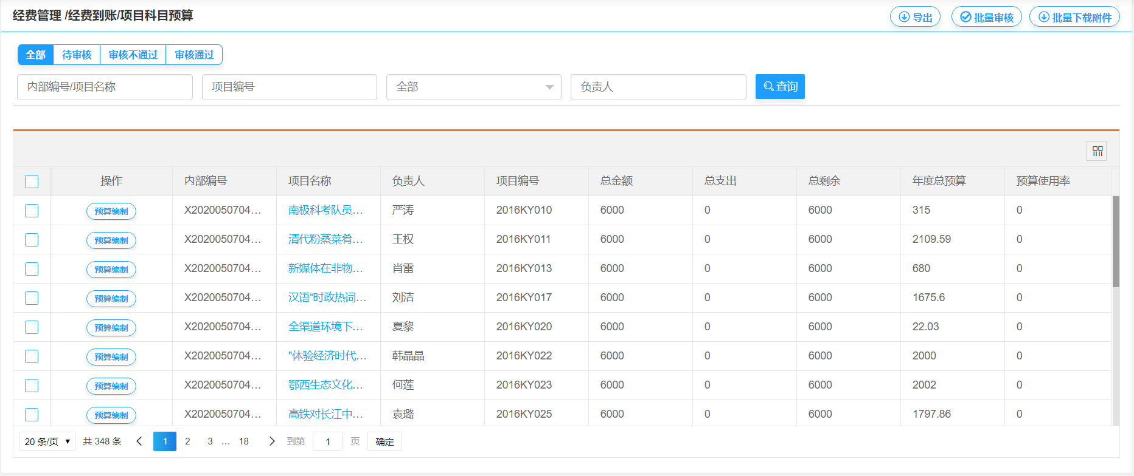

学术活动
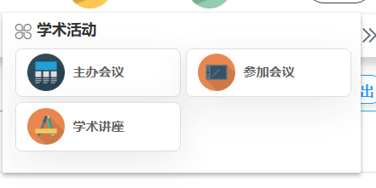

主办会议
点击【学术活动】→【主办会议】进入列表，如下图：
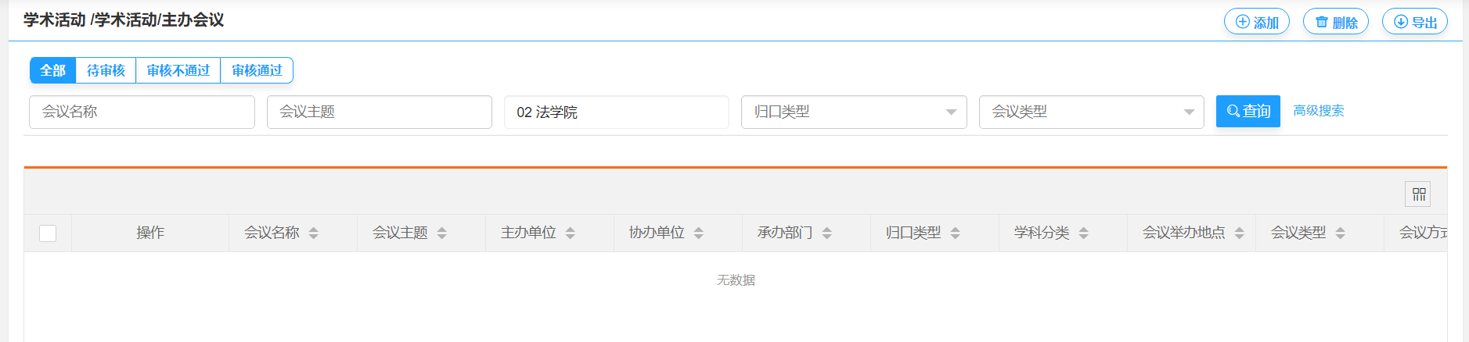
点击“添加”，进入主办会议新增页面，输入会议名称、会议主题、主办单位、协办单位、承办部门等。
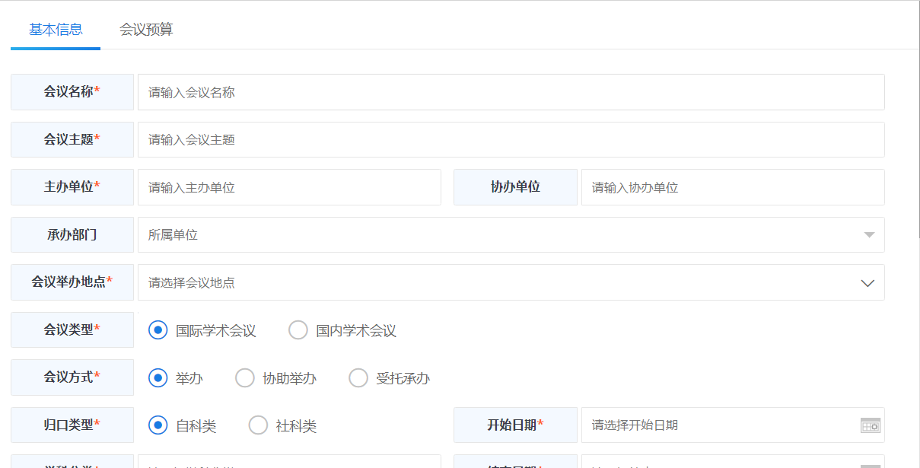

点击“会议预算”，进入预算界面，选择一个会议预算分类，填写预算明细保存提交待审核。
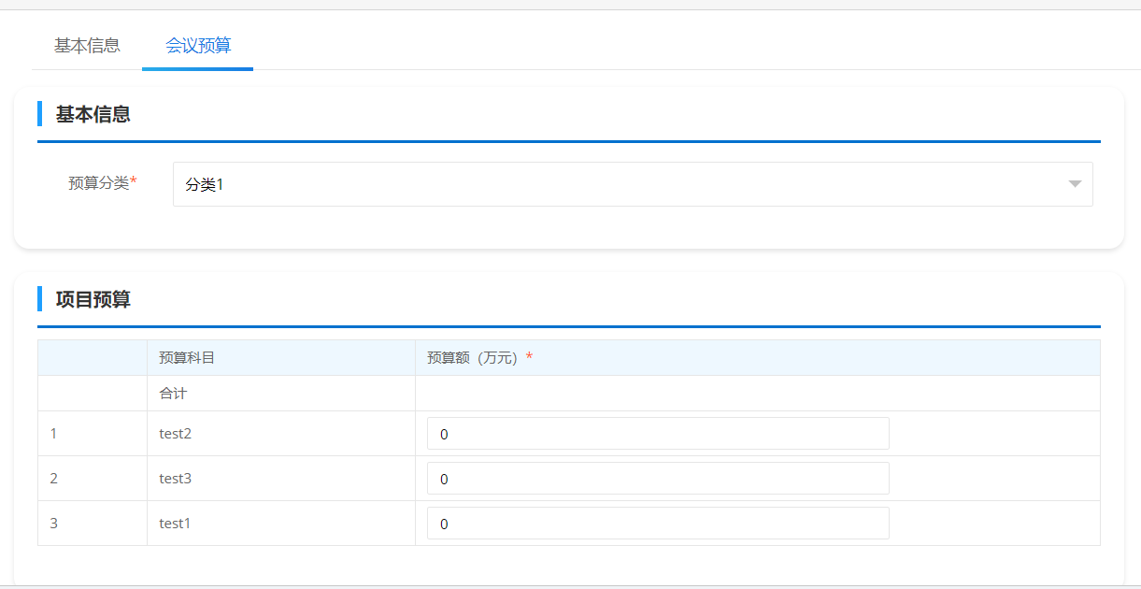

参加会议
点击【学术活动】→【参加会议】进入列表，如下图：
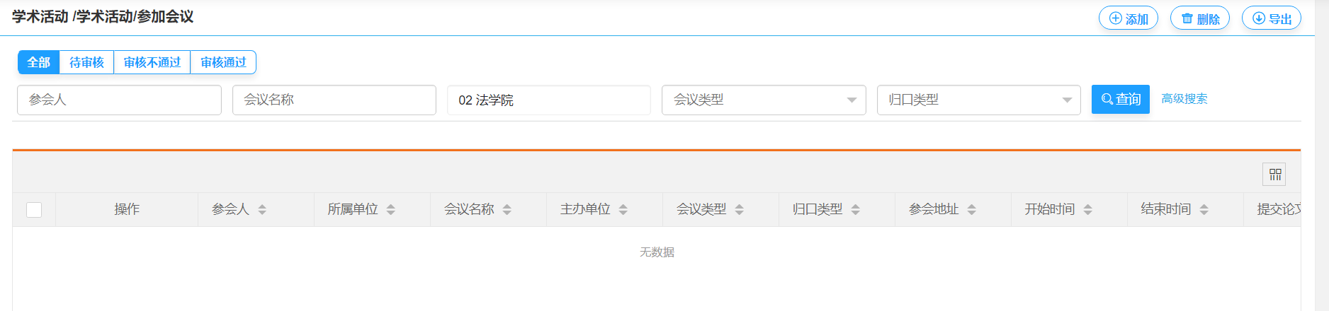
点击“添加”，进入参加会议新增页面，输入参会人、所属单位、会议名称、主办单位、会议类型等。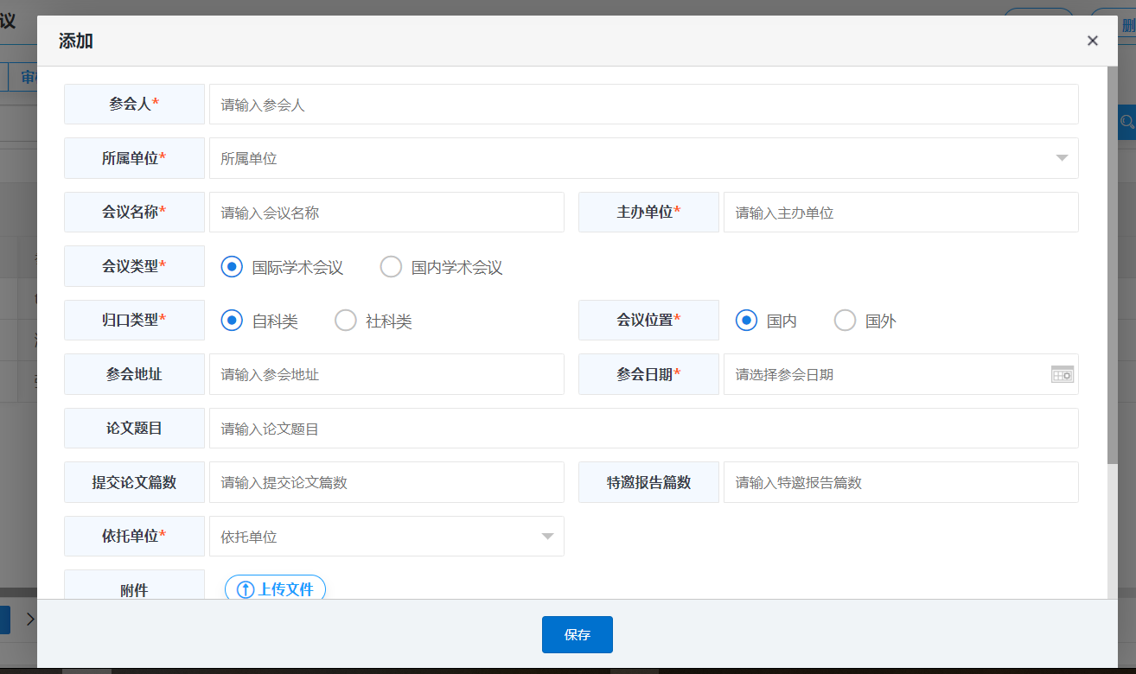

学术讲座
点击【学术活动】→【学术讲座】进入列表，如下图：
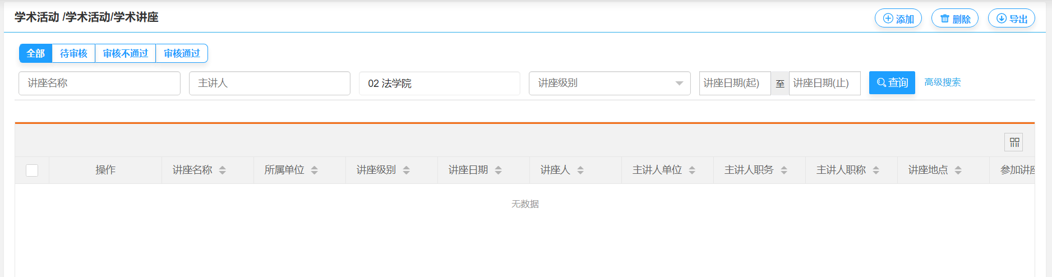
点击“添加”，进入学术讲座新增页面，输入讲座名称、所属单位、讲座级别、讲座日期、主讲人等。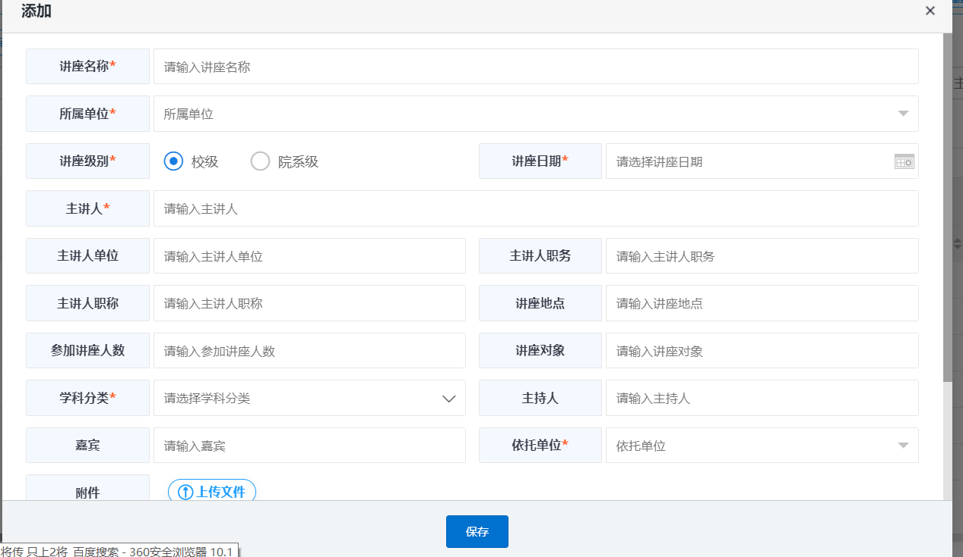

科研建设
科研建设包括科研机构、科研平台、科研团队，在系统中操作方式及流程基本一致，本文档以科研机构为例进行操作。
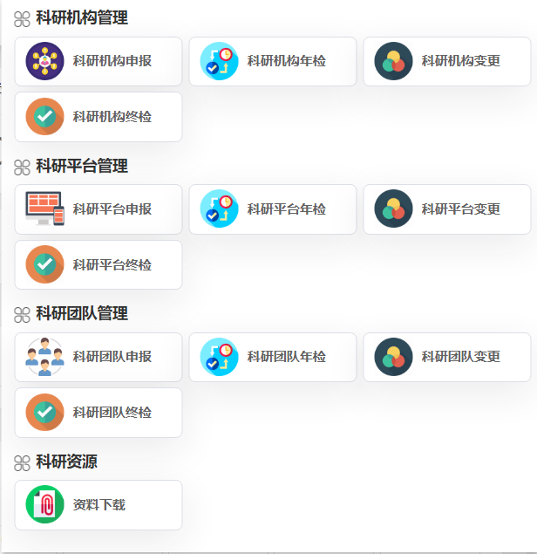

机构申报
功能介绍
对于科研机构提供申报功能，科研人员可以在规定时间内进行申报。同时可以查看已提交的申报信息。

机构申报
点击【科研建设】→【科研机构申报】按钮，进入申报列表页面
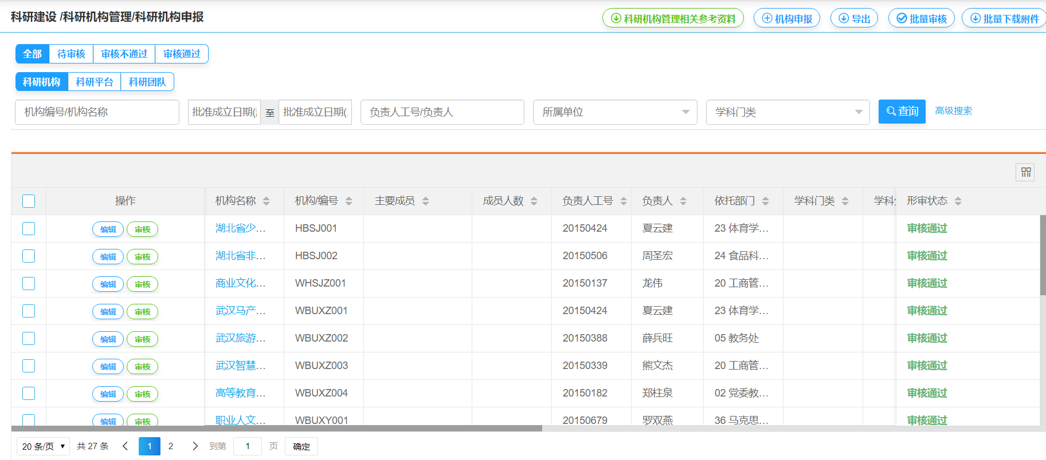
在右上角点击【机构申报】按钮，选择一个申报计划点击申报进入申报界面，如下图所示
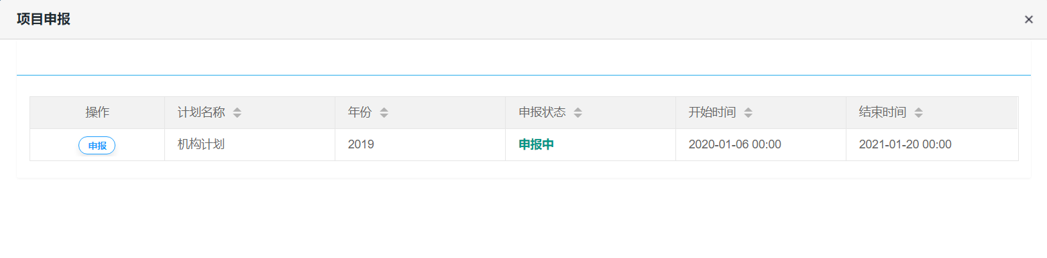
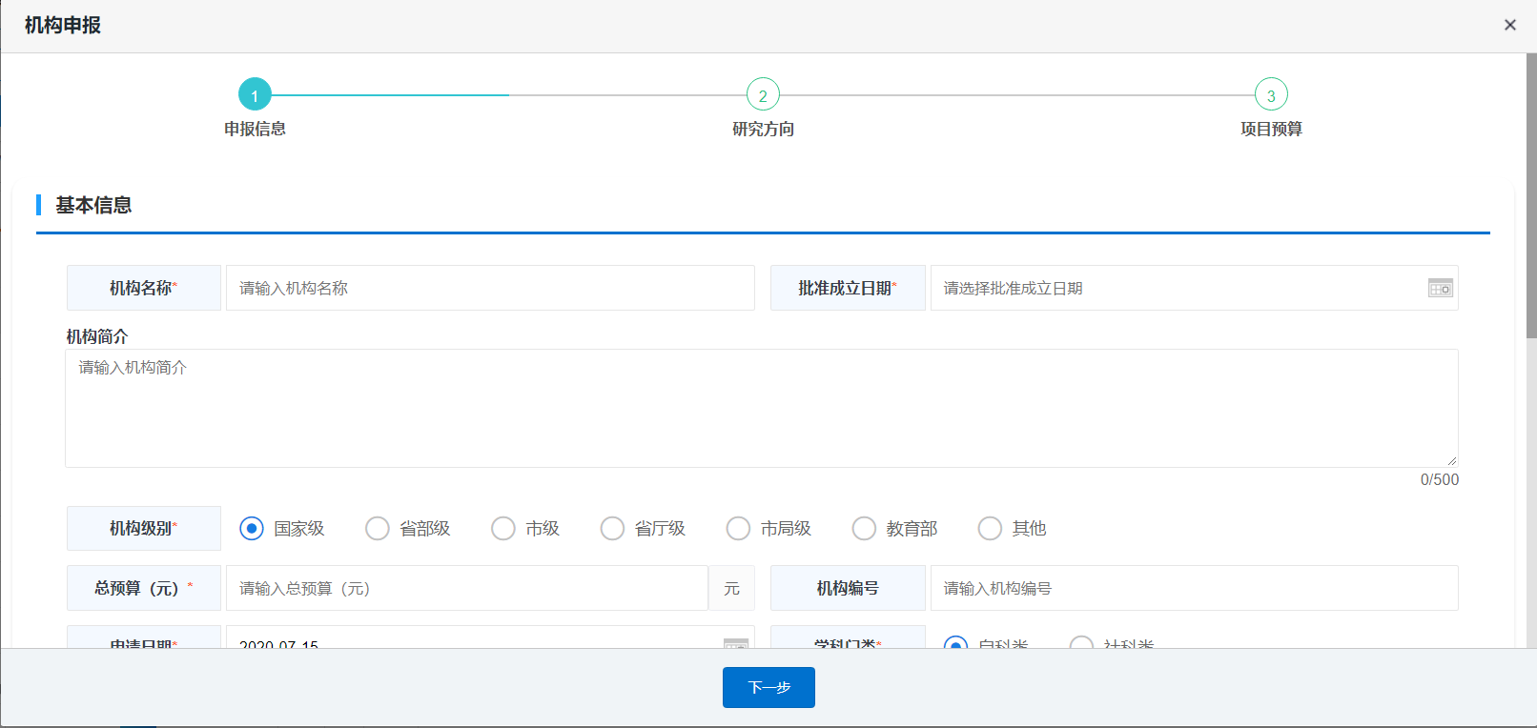

机构年检
功能介绍
科研处每年可以对机构进行年检。由系统根据各机构人员产出的项目以及成果进行一定比例的汇总算分，提供科研处进行考核。
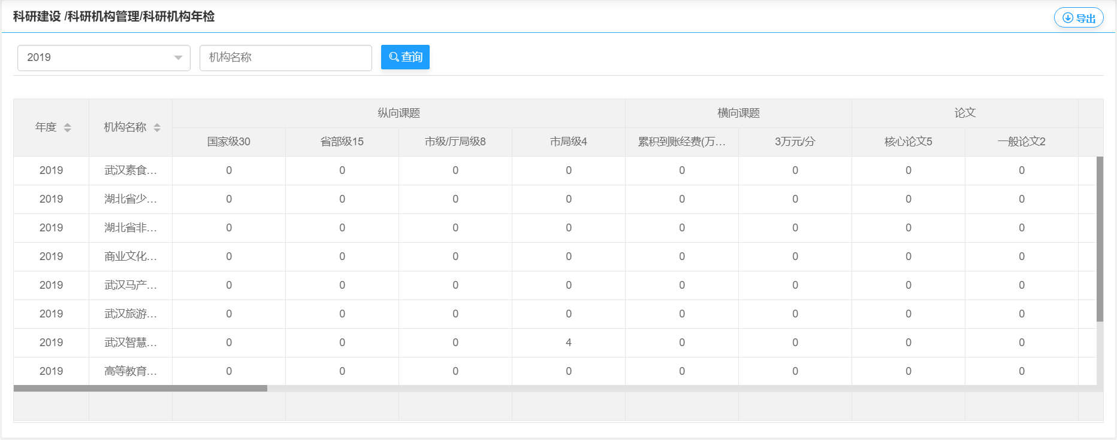

机构变更
功能介绍
在机构管理过程中，可能需要对机构的相关信息发生变更。机构负责人可以对立项信息、机构成员等信息进行变更申请，科研处对申请审查并审核通过后。系统会自动记录所有变更的内容。
功能及操作步骤详解

项目变更提交
机构负责人点击【科研机构变更】按钮，进入待审核列表
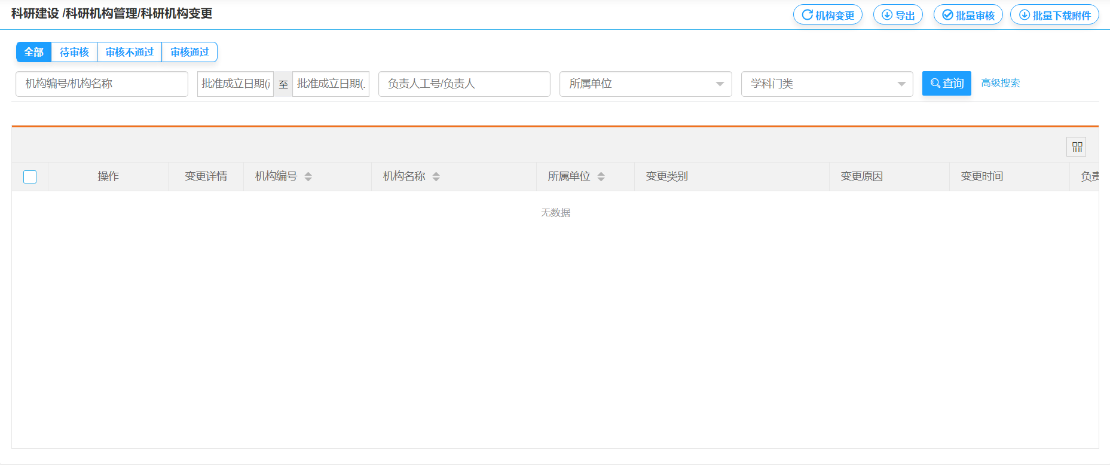
点击【机构变更】按钮选择要变更的机构后，进入变更界面。
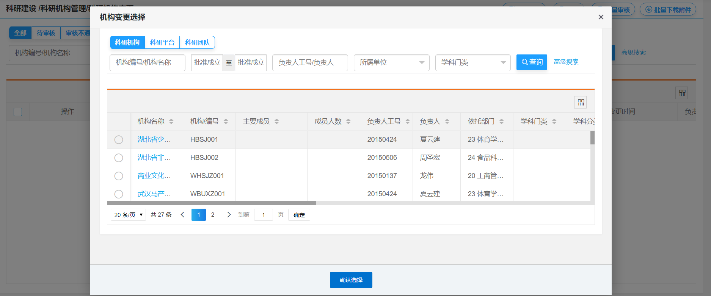
填写需要变更的数据，等待科研处审核。
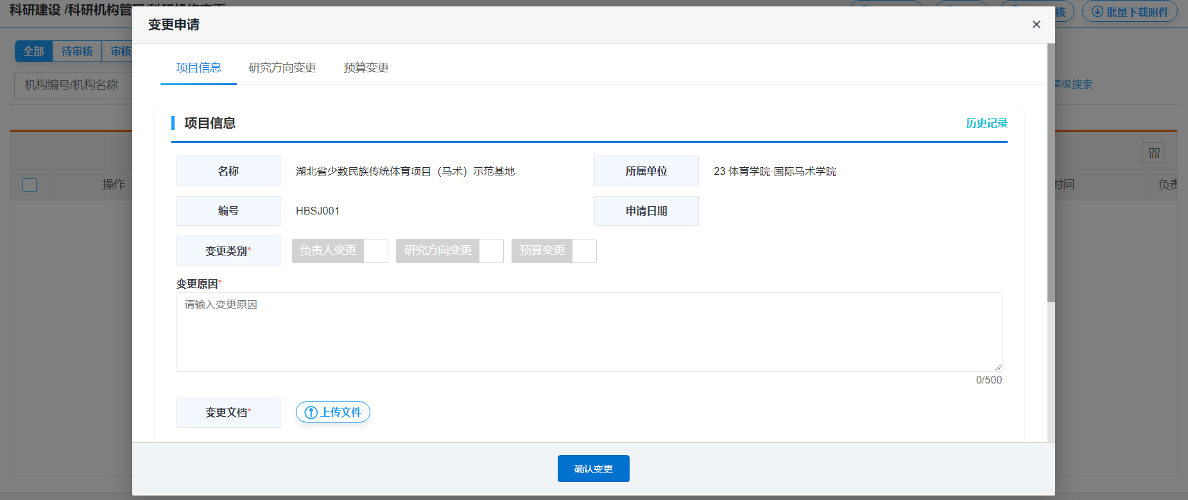

机构终检
功能介绍
科研处生成计划并指定机构进行终检。由机构负责人上传终检材料，在审核通过后完成结项。

科研机构终检
点击【科研机构终检】进入待终检列表中，点击【终检】上传终检材料。如下图所示：
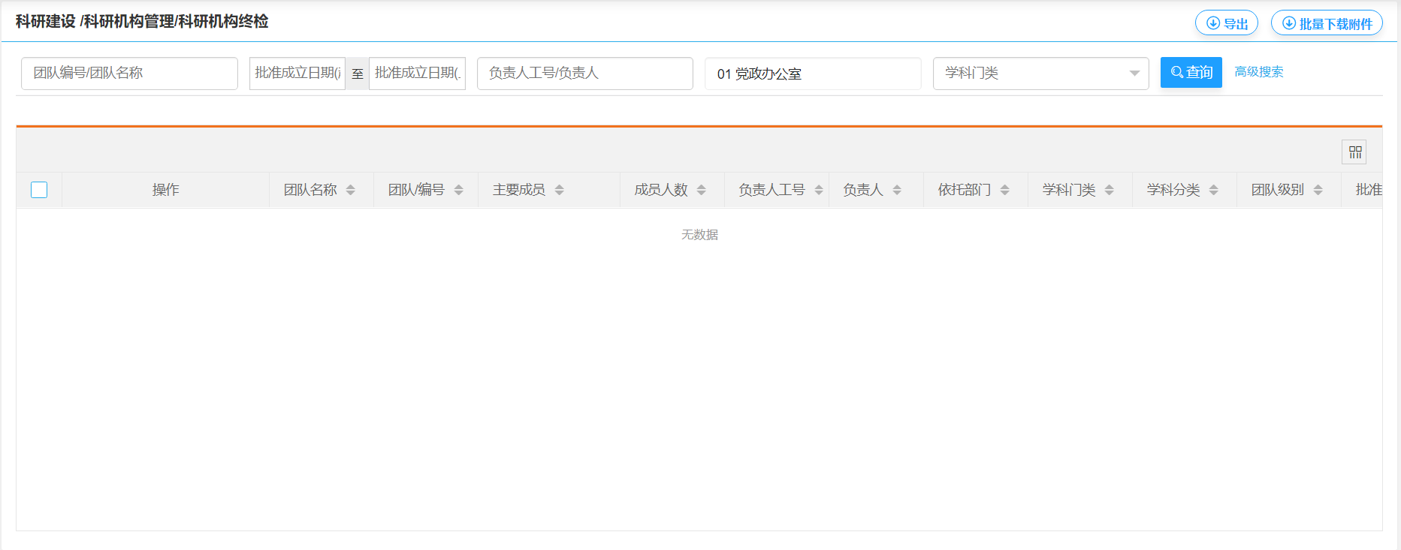
上传终检材料进行终检即可。

